# Ismertesse a világítástechnika kapcsolatát a többi tudománnyal!

* Az információk 80-90%-a szemen keresztül érkezik.
* A **világítástechnika** az elvi alapokkal és műszaki gyakorlattal foglalkozó tudomány.
* A **fénytechnika** az általánosabb fogalom, az optikai sugárzás keltésével és alkalmazásával foglalkozó tudomány.
* Kapcsolódó tudományok:
  + Metrológia

(méréstechnika; a mérésekre vonatkozó ismeretek, módszerek összessége)

* + Mérnöki tudományok
  + Kémia, Fizika, Matematika
  + Biológia (élettani hatások)
  + Orvostudomány (pl. UV fénnyel sterilizálás)
  + Építészet (természetes fény)

# Ismertesse az optikai sugárzások tartományait!

* 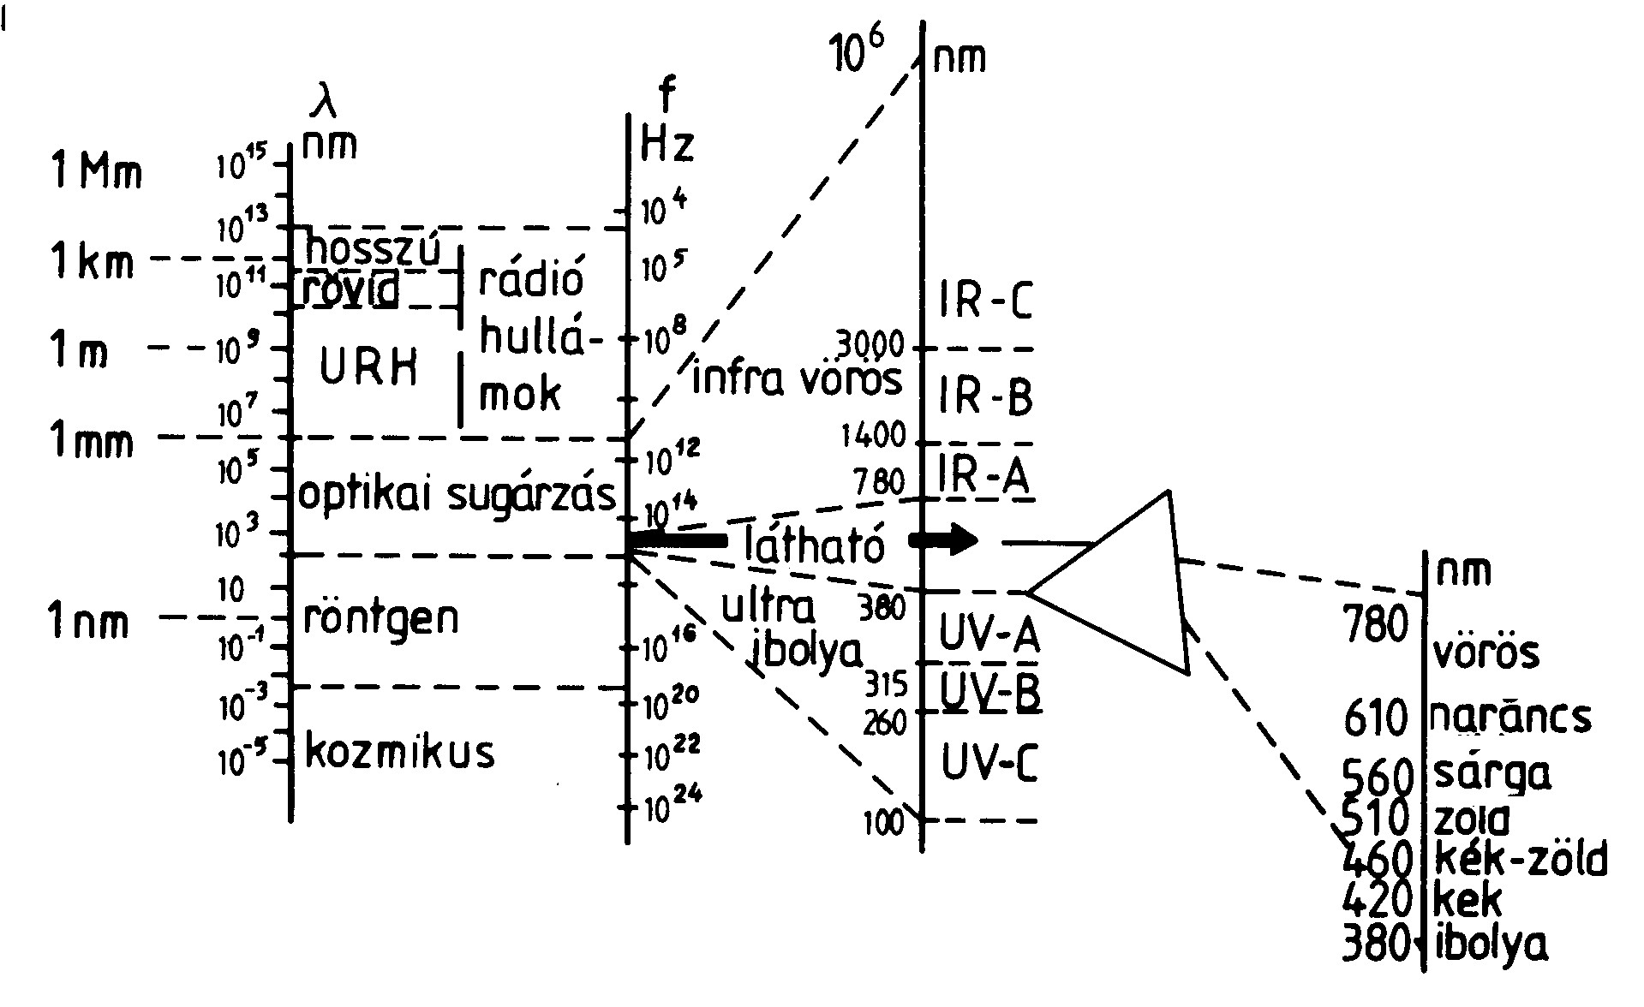***Optikai sugárzás***:  
  Az elektromágneses színkép   
  100 nm – 1 mm közötti tartománya.
* ***Látható sugárzás***: Az optikai sugárzás (kb.) 380 nm – 780 nm közötti tartománya, ilyen sugárzás az átlagos emberi észlelőből fény-érzetet vált ki.
* ***Fény***: A közvetlenül látás érzetet keltő optikai sugárzás.
* ***UV-sugárzás:*** A látható sugárzás tartományához a rövidebb hullámhosszak felé csatlakozó optikai sugárzási tartomány. Három részre szokás felosztani:
  + UV-A: 315 nm – 400 nm közötti tartomány (barnít, a csontképződést segíti),
  + UV-B: 280 nm – 315 nm közötti tartomány,
  + UV-C: 100 nm – 280 nm közötti tartomány (a légkör elnyeli),
* **Infravörös-sugárzás:** A látható sugárzás tartományához a hosszabb hullámhosszak felé csatlakozó optikai sugárzási tartomány. Három részre szokás felosztani:
  + IR-A: 780 nm – 1400 nm közötti tartomány,
  + IR-B: 1,4 μm – 3 μm közötti tartomány,
  + IR-C: 3 μm – 1 mm közötti tartomány,

# Mi a fény?

* ***Fény***: A közvetlenül látás érzetet keltő optikai sugárzás.
* Az optikai sugárzás keletkezése a sugárzó atomokban lezajló folyamatokkal magyarázható. Az atommag körül meghatározott energiaszinteken lévő elektronok energiaközlés (pl. hőhatás, más részecskével való ütközés) hatására nagyobb energiájú, úgynevezett gerjesztett állapotokba kerülhetnek. A gerjesztett állapot labilis, innen a stabil alapállapotba visszatérve elektromágneses sugárzás, foton kibocsátása formájában szabadulnak meg a fölösleges energiától. A foton energiája a két állapot közötti energiakülönbségnek felel meg. Minél nagyobb ez az energiakülönbség, annál rövidebb hullámhosszúságú a kibocsátott sugárzás. Az elemi, már oszthatatlan sugárzási mennyiség a foton, melynek energiája *E* = *hν*, ahol *h=6,626*10-34 Js* (Planck állandó), *ν* pedig a foton frekvenciája (*ν=c/λ*).

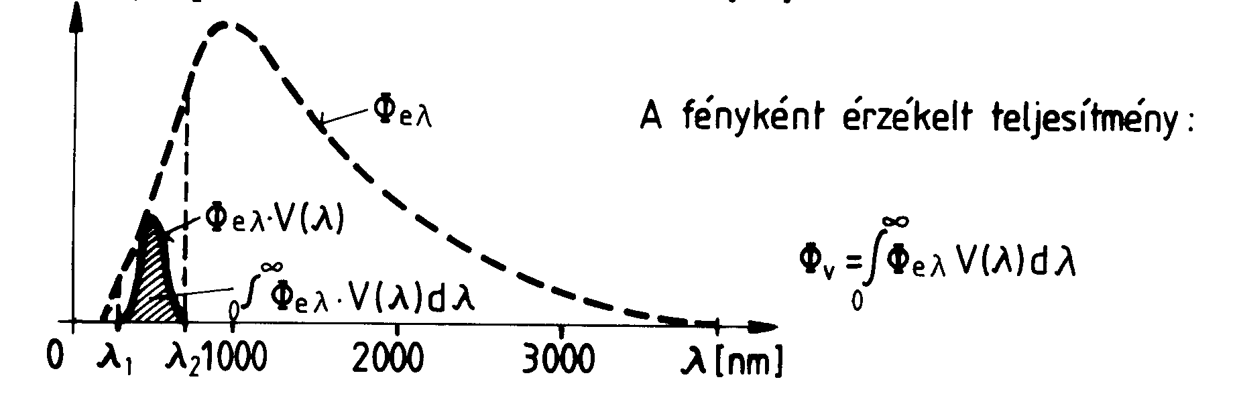

# Hogyan származtatható a gyakorlati világítástechnika alapegysége?

A gyakorlatban a mennyiségeket a **fényáramból** származtatjuk.

A mesterséges fényforrások által keltett fényérzetre jellemző szám a sugárzott fizikai teljesítmény és a láthatósági tényező szorzata. Ha ezeket a szorzatokat az egész színképtartományban összegezzük, akkor a sugárzott fizikai teljesítmény által keltett fényérzetre jellemző számot kapunk. Ezt nevezik fényáramnak, amelynek szokásos jelölése Φ, egysége: lumen (lm)

$$Φ=K_{m}\int{Φ_{λ}}V\left(λ\right)dλ$$

ahol Km az arányossági tényező, 683 lm/W (világosra adaptált szemnél)

# A fénytechnika alapfogalmai: a fényerősség értelmezése.

A fényforrás a tér minden irányába sugározza ki fényáramát. A fényáram adott irányú elemi térszögbe sugárzott része az I-vel jelölt fényerősség, egysége a kandela (cd)

$$I=\frac{dΦ}{dΩ}$$ ahol Ω a térszög szteradiánban (sr).

$$Ω=\frac{dA∙cosα}{r^{2}}$$

A térszög egysége, a szteradián az egységnyi sugarú gömb felületének egységnyi területű része. Mivel az 1 m sugarú gömb felülete 4π m2, ezért a teljes térszög 4π sr.

# 9-2Származtassa és értelmezze a megvilágítást!

A felületegységre eső fényáramot nevezik megvilágításnak. A megvilágítás (szokásos jele: E, egysége a lux, lx)

$$E=\frac{dΦ}{dA}=\frac{I∙cosα}{r^{2}}$$

ahol a felület a fény beesési irányára nem merőleges, hanem a felület normálisa a beesési iránnyal α szöget zár be. Ez a távolságtörvény, amely a pontmódszeres számítások alapegyenlete.

# Származtassa és értelmezze a fénysűrűséget!

Szemünk valamely felületre rátekintve nem annak megvilágítását érzékeli, hanem a felület látszólagos fényességét (a róla visszavert, és szemünkbe jutó fényt). Az erre jellemző mennyiséget fénysűrűségnek nevezik, és L-el jelölik. A fénysűrűség egysége a cd/m2.

Ez egy igen összetett mennyiség, értéke a felület megvilágításán kívül függ a megfigyelés irányától, a felület színétől, fényvisszaverő képességétől és egyéb jellemzőitől, mint például a visszaverés tükröző vagy szórt jellegétől is.

A látómezőben lévő tárgyakat szemünk fénysűrűségük alapján észleli, fénysűrűség-különbségeik alapján látja. Ezért a fénysűrűség a látás, a láthatóság szempontjából az egyik legfontosabb tényező.

# Mi az összefüggés fénysűrűség és megvilágítás között?

A fénysűrűség (L) a felület adott pontjából kiinduló fényerősségnek és a felület erre merőleges vetületének hányadosa. A világítástechnikai tervezés alapvető mennyisége, mivel szemünk ezt érzékeli.

$$L=\frac{dI_{α}}{dA∙cosα}=\frac{dE}{dΩ∙cosα}=\frac{r^{2}Φ}{dA∙dΩ∙cosα}$$

A fénysűrűség tehát a megvilágítás térszög szerinti sűrűsége. Sugárzó felületek esetén a megvilágítás és fénysűrűség közötti kapcsolat: **L =** ρ **E /**π, ahol ρ a felület reflexiós tényezője.

# Mi a fénysűrűség mérés alapja?

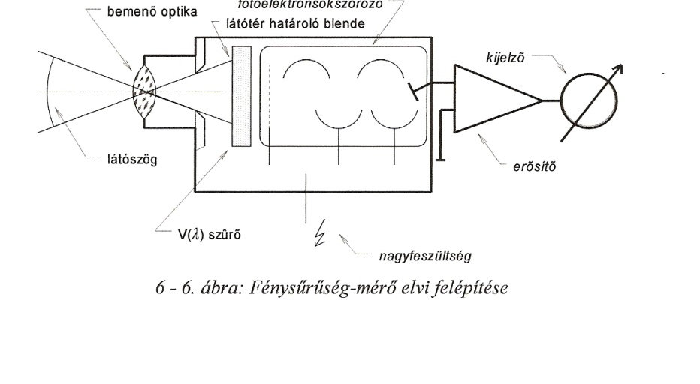 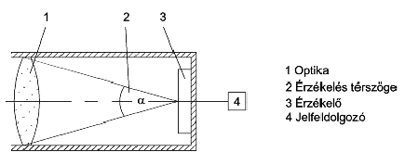

Olyan műszer, amely optika segítségével meghatározott térszöget metsz ki, ezt egy V(λ)

függvényhez illesztett érzékelőre vetíti. Az érzékelő megvilágítása arányos a leképezett felület

átlagos fénysűrűségével. Az érzékelő legtöbbször Si fényelem, nagyon kis fénysűrűségek mérése esetén fotoelektron-sokszorozó.

# Ismertesse a radiometriai és fotometriai fogalmak és mennyiségek rendszerét!

* Láthatósági függvény
* Kisugárzott teljesítmény → fényáram → fényerősség → fényeloszlás

→ megvilágítás

→ fénysűrűség

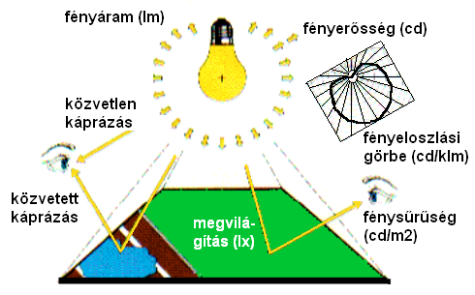

# Hogyan határozható meg pontszerű sugárzó esetén a megvilágítás és fényerősség kapcsolata?

Ha ismert egy fényforrás adott irányú I fényerőssége, akkor a tőle d távolságban lévő pontszerű felület megvilágítása merőleges fénybeesés esetén $E=\frac{I}{r^{2}}$, vagyis a megvilágítás a távolság négyzetével fordítva arányos. Ha a felület a fény beesési irányára nem merőleges, hanem a felület normálisa a beesési iránnyal α szöget zár be, akkor a megvilágítás: $E=\frac{I∙cosα}{r^{2}}$. Ezt nevezik **távolságtörvénynek**, ésez az összefüggés az úgynevezett **pontmódszerrel** történő világítástechnikai számítások alapegyenlete. Ha egy adott felületet több lámpatest világít meg, az egyes lámpatestek által létrehozott megvilágítások értelemszerűen összeadódnak.

# 12. Definiálja a reflexiós és transzmissziós tényezőt, bizonyítsa be, hogy ezek nemcsak anyagjellemzők.

* Áteresztés (transzmisszió)
* Elnyelés (abszorpció)
* Visszaverés (reflexió)

Megfelelő világítási effektusok eléréséhez a fényforrások fényét irányítani, szűrni, szórni kell. E célok érdekében az anyagok különböző fénytechnikai tulajdonságait hasznosítjuk. Besugárzott felületek a rájuk eső fényáram (sugáráram) egy részét visszaverik (**Φρ**), az anyagba behatoló hányadának egy részét elnyelik (**Φα**), az el nem nyelt hányadot pedig átbocsátják (**Φτ**).

A visszavert, elnyelt, illetve átbocsátott sugárzás mennyiségi jellemzője a visszaverési-, vagy **reflexiós tényező** (ρ);

az elnyelési, vagy **abszorpciós tényező** (α);

és az átbocsátási-, vagy **transzmissziós tényező** (τ).

ρ+α+τ=1 (energia-megmaradás törvénye)

Ha vizsgálatunkat valamely fényforrás teljes spektrumára terjesztjük ki, akkor a beeső sugárzás (**Φ**) spektrális reflexiós tényezővel **ρ(λ)** súlyozott hányada adja meg a visszavert sugárzást (**Φρ**). A reflektáló anyagot tehát a vizsgált fényforrás fényére vonatkoztatva jellemzi, így a sugárforrás és a reflektáló felületből álló rendszer jellemzőjeként jelenik meg.

Ha különböző hullámhosszúságú monokromatikus sugárzással vizsgáljuk előbbiekben említett jellemzőket, akkor a vizsgált anyagra jellemző spektrális értékekhez jutunk.

ρ(λ) = Φλρ / Φλ;

α(λ) = Φλα / Φλ;

τ(λ) = Φλτ / Φλ;

Pl. ha egy hidegtükröt (amely az infrát átengedi, a látható fényt visszaveri) látható fénnyel sugárzunk be, ρ≈1 lesz, míg ha infra sugárzás bocsátunk rá, ρ≈0 lesz.

# 13. Hogyan működik a hideg tükör és a hőszűrő üveg, hol használható a meleg tükör?

* **Hideg tükrök:** olyan reflektáló felületeket, amelyek az optikai sugárzás látható tartományban tükörként viselkednek, de az ezen kívül eső tartományt (infrát is) áteresztik.
  + Pl.: törpefesz. halogén kirakat világítás (a foglalat felé sugározza a hőt, hűteni kell)
* **Meleg tükör:** olyan tükrök, amelyek az IR sugarakat verik vissza, a látható tartományban azonban áteresztőként viselkednek.
  + Izzó: a visszavert hő az izzószálat melegíti → energia megtakarítás
  + Fémhalogén lámpák működéséhez szükséges hőmérsékletet biztosítja (≠ halogén izzó!)
* **Hőszűrő**: a látható fényt átengedi, a többit elnyeli, így a nagy intenzitású fénynyaláb tengelyében nem jelentkezik túlzott hőhatás. Műtők lámpáiban: ne a beteget melegítse.

**14. Mi az indikatrix, milyen típusokat ismer?**

A fényvisszaverés vagy átbocsátás irányítottságára jellemző az un. indikatrix jellemző. A tükrök irányítottan, az ideális matt felületek szórtan verik vissza a fényt. Fényátbocsátó anyagoknál is megfigyelhetünk irányított (ablaküveg), vagy szórt (opálüveg) fényátbocsátást.

Visszaverés:

* a) irányított [szabályos]
* b) irányítottan szórt
* c) szórt (diffúz)

Lambert sugárzók

* d) kevert 

Átengedés:

* a) fénytörés szabályai szerint
* b) homok fúvott üveg
* c) opál üveg
* d) selyemfényű opalizált üveg

**15. Milyen hatásfok jellegű mennyiségeket ismer a világítástechnikában? Mi a fényhasznosítás?**

Az ***optikai hatásfok*** alatt a lámpatestből kilépő fényáram és a lámpatestben működő lámpa/lámpák fényáramának arányát értjük.

***Fénytechnikai hatásfok*** esetén a lámpatestből kilépő fényáramot a lámpatesten kívül, referencia körülmények között működő fényforrás fényáramához viszonyítjuk.

A kétféle mennyiség egyes esetekben akár 20 - 30 %-kal is eltérhet egymástól. Ennek az az oka, hogy a lámpatest zárt terében már a fényforrás kibocsátott fényárama is megváltozhat a referencia körülményekhez képest. Pl.: magasabb hőmérséklet miatt. A gyakorlat szempontjából ezért a fénytechnikai hatásfok bír nagyobb jelentőséggel, mert ez az érték a fényforrás fényáram-változását is figyelembe veszi (nem csak a lámpatest által elnyelt fényáramot).

A fényforrás fényáramának és az általa felvett villamos teljesítmény értékének hányadosát nevezik ***fényhasznosításnak***, melynek egysége a lm/W. A fényhasznosítás elméleti legnagyobb értékét akkor érhetnénk el, ha sikerülne olyan lámpát készíteni, amely kizárólag a láthatósági görbe maximumának megfelelő hullámhosszúságú monokromatikus sugárzást bocsát ki. Ez az elméleti maximum Km tényező értéke, vagyis 683 lm/W lenne.

**16. Ismertesse a hőmérsékleti sugárzók működési elvét!**

Izzószálas fényforrásaink esetében a kisugárzott energia döntő része az infravörös tartományba esik. Ahhoz, hogy a jelenség világítás céljára alkalmazható legyen, az izzószálat megfelelően nagy hőmérsékletre fel kell izzítani (2500-3200 K), így a látható tartományban is jelentékeny energia emittálódik (a Wien-féle eltolódási törvény miatt, λ∙T=áll.).

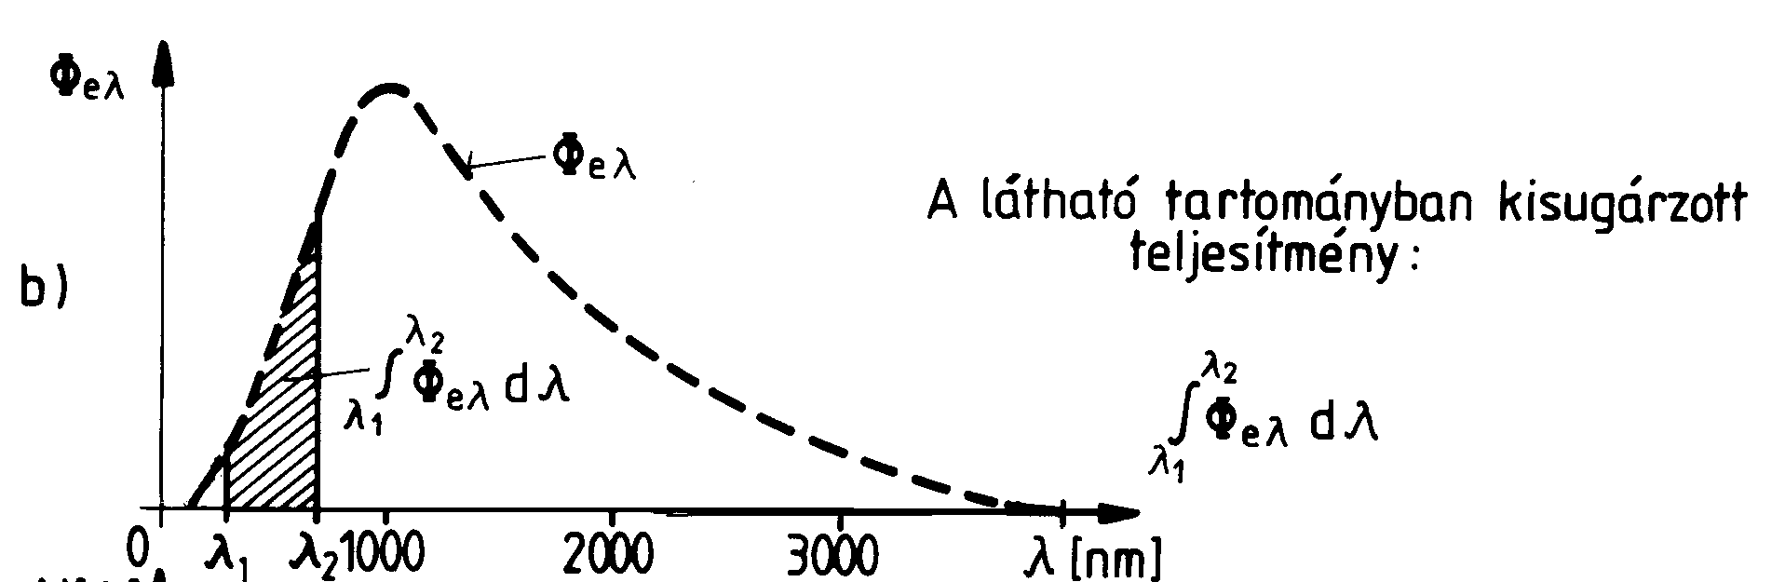

Hőmérsékleti sugárzást kibocsátó sugárforrás, világítástechnikai szempont­ból legfontosabb képviselői a különféle izzólámpák, mert a fényt izzás során bocsátják ki. Tágabb értelemben minden test hőmérsékleti sugárzó (mert minden testnek van valamilyen hőmérséklete – a hőkamerák működése is ezen alapszik).

**17. Ismertesse a halogén ciklust. Milyen problémák merülhetnek fel a halogénlámpák alkalmazásánál?**

Volfrámszálas izzólámpa, amelynek gázterébe a gyártás során halogénelemeket, ill. vegyületeket adagoltak. A halogének jelenlétének célja az ún. volfrám-halogén körfolyamat létrehozása. A wolfram olvadáspontja 3422 °C, forráspontja 5555 °C.

A ***halogén körfolyamat*** előnyei: hogy az izzószálról elpárolgó wolfram a búra hőmérsékletének közelében (néhány száz °C) wolframhalidot alkot, ezzel megakadályozza a búra feketedését (normál izzóknál ez a jelenség fellép). A wolframhalid a magasabb hőmérsékletű izzószál felé diffundál, ahol elbomlik, és a wolfram lecsapódik az izzószál egyes részeire (ez a lecsapódás a legmelegebb pontokon jön létre, és ott növeli az izzószál vastagságát). Így lassul a volfrámszál fogyása, nő az élettartama.

A halogén körfolyamat létrejöttéhez a búra hőmérsékletének – az alkalmazott halogén, általában jód vagy bróm, fajtájától függően – el kell érnie a több száz °C hőmérsékletet. Ezért a halogén izzólámpa buráját kvarcból vagy magas olvadáspontú un. keményüvegből készítik. Ez ugyanakkor lehetővé teszi, hogy a burát a hagyományos izzólámpához képest kisebbre válasszák. Ennek előnye, hogy a gáznyomást meg lehet növelni s ezzel a wolfram-párolgást csökkenteni. Így a halogén izzólámpa izzószálát magasabb hőmérsékleten, közelebb az olvadásponthoz lehet üzemeltetni, és ezzel a fényhasznosítást és élettartamot növelni.

Hagyományos izzólámpa fényhasznosítása 14-20 lm/W közt van, a lámpa névleges élettartamának függvényében. Halogén izzólámpáknál ez az értéke a 20-30 lm/W közt fekszik. A halogén izzólámpa kisméretű burája azonban kényes, azt még hideg állapotban sem szabad megérinteni, mert a következő felfűtéskor az ujjunkról rárakódó izzadtság és zsír beégnek a kvarcba, azt egyrészt elhomályosítják, másrészt rideggé, törékennyé is tehetik. Mivel a halogén izzólámpa belső nyomása üzem közben több tíz atmoszféra is lehet, ez a lámpa felrobbanásához vezethet, ezért biztonságból védőüveg szükséges köré! Ez a külső üvegbúra azért is szükséges, hogy az UV-t kiszűrje, mert azt a kvarc/keményüveg átengedi.

**18. Értelmezze a fényforrások élettartamát! Milyen élettartam fogalmakat ismer? Mi a hasznos működési idő?**

***Élettartam:*** a fényforrás működőképességét jellemző időtartam. Egysége: óra.

$$T_{várható}=T_{n}{\left(\frac{U_{n}}{U_{tényleges}}\right)}^{13,1}$$

Az élettartamot csökkenti túlfeszített működés (névlegesnél nagyobb feszültség).

***Névleges élettartam:*** A gyártó által deklarált érték.

***Átlagos ~:*** A kiégési görbe 50%-ához tartozó érték

***Egyedi (Tényleges) ~:*** A vizsgált darabot jellemző érték.

***Garantált ~:*** Amire a gyártó garanciát vállal.

***Prognosztizált ~:*** Adott helyen, adott üzemi feltételek mellett várható érték.

A világítótestek várható meghibásodását jellemzi az élettartam (kiégési) görbe. Azt mutatja meg, hogy ***t*** idő elteltével a vizsgált fényforrások hány százaléka működőképes még.

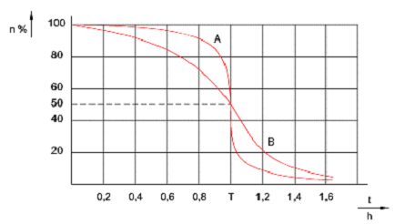

A – kedvező

B – kedvezőtlen

***Hasznos működési idő*** az az időtartam, amelyben a fényforrás működési jellemzői az előírt tartományon belül maradnak.

**19. Mit jelent a felfutási idő? Mi az újragyújtási idő?**

**Felfutási idő (tf)**

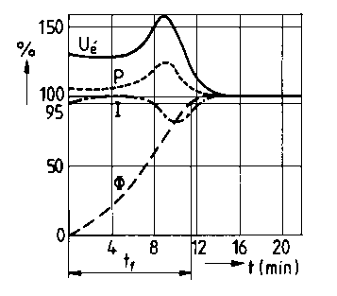A fényforrás bekapcsolásától az állandósult fényáram 95 %-ának eléréséig eltelt idő. A fényforrások a ~ nagysága alapján rövid felfutási idejű (6 s-nál nem hosszabb) és hosszú felfutási idejű (6 s-nál hosszabb) fényforrásokra oszthatók. Előző csoportba az izzólámpák, a hagyományos fénycsövek és bizonyos típusú kompakt fénycsövek, az utóbbi csoportba főként a nagynyomású kisülő lámpák és a kisnyomású nátriumlámpa tartoznak.

**Újragyújtási idő (tu)**

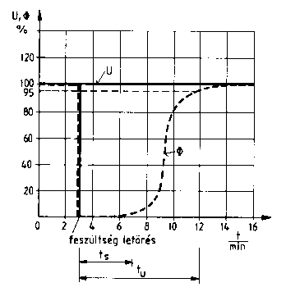Az újragyújtási idő a feszültség pillanatnyi letörése esetén a feszültség visszatéréstől a névleges fényáram 95 %-ának eléréséig eltelt idő. Egysége: min (perc). Rövid újragyújtási idejű a 6 s (0,1 min) vagy annál kisebb újragyújtási idejű fényforrás. Ilyenek pl. az izzólámpák, standard fénycsövek, a kompakt fénycsövek egy része. Hosszú újragyújtási idejű fényforrás újragyújtási ideje 6 s-nál (0,1 min) nagyobb, pl. nagynyomású nátriumlámpa.

|  |  |  |  |  |
| --- | --- | --- | --- | --- |
|  | Felfutás | | Újragyújtás | |
| Kisnyomású: | Gyors | Lassú | Gyors | Lassú |
| Fénycső | X |  | X |  |
| Kompakt fénycső | X |  | X |  |
| Nátrium |  | X | X |  |
| Indukciós |  | X |  | X |
| Nagynyomású: |  |  |  |  |
| Higany |  | X |  | X |
| Nátrium |  | X |  | X |
| Kevertfényű | X |  |  | X |
| Fémhalogén |  | X |  | X |

**20-21. Mit jellemez a színhőmérséklet? Mi a korrelált színhőmérséklet?**

A fényforrások világítástechnikai értékelésekor a sugárzott fény erősségén kívül annak színe is fontos jellemző. Egy izzó fekete test színe a ***színhőmérséklettel***, vagyis a fekete test izzási

|  |  |
| --- | --- |
| **Színhőmérsékleti**  **csoport** | **Korrelált szín-**  **hőmérséklet (K)** |
| M (meleg) | 3300 alatt |
| S (semleges) | 3300-5500 |
| H (hideg) | 5300 felett |

hőmérsékletével írható le, (jele F, egysége a Kelvin, K). A normál izzólámpa izzószálának hőmérséklete kb. 2800 K. Ha egy valóságos fényforrás fényének spektruma nem egyezik meg pontosan valamely izzó fekete testével, de attól nem tér el nagymértékben (<10 megkülönböztethető árnyalat), akkor a fényforrást a hozzá megjelenésében leginkább hasonlító fekete testtel jellemezhetjük. Ennek a fekete testnek a hőmérsékletét hívjuk ***korrelált színhőmérsékletnek***. A természetes világítást adó derült északi égbolt színhőmérséklete 6000 K feletti, a normál izzólámpáé 2800 K körül van. A különböző színhőmérsékletű fényforrások egymás melletti alkalmazását kerülni kell, mert megnehezíti a szem alkalmazkodását, a színes tárgyak megjelenését kedvezőtlenül változtatja meg és zavaró, színesnek látszó árnyékok is keletkezhetnek. A mesterséges világításra használt fényforrások színmegjelenésük alapján a három nagy csoportba oszthatók.

**22. Mit jellemez a Kruithoff diagram?**

A színhőmérséklet a fényforrás spektrális eloszlását jellemzi, a színérzetet meghatározó fogalom.

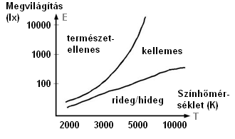A világítás színhatása akkor megfelelő, ha a használt [fényforrás színhőmérséklet](http://www.egt.bme.hu/vilagit/magyar/2_a.htm)e (azaz [fényszín](http://www.egt.bme.hu/vilagit/magyar/1_2c.htm)e) és a vonatkoztatási síkon létrehozott átlagos [megvilágítás](http://www.egt.bme.hu/vilagit/magyar/3_f1.htm) összehangolt. Az összehangolás alapja a Kruithoff diagram.

E szerint adott T* színhőmérsékletű fényforrással létrehozható világítások a megvilágítás értékétől függően eltérő szubjektív hatást gyakorolnak a szemlélőre, különböző színérzetet keltenek. Mint az ábrán látszik, az alsó görbe alatti tartományban a megvilágítás hideg hatást kelt, a két görbe között kellemes, a két görbe feletti tartományban pedig természetellenes érzetet vált ki. Ha a megvilágítás és színhőmérséklet értékpár mellett a világítás kellemes, akkor azt mondjuk, hogy a világítás színérzete megfelelő.

**23. Mi a színvisszaadási index? Mit jellemez?**

A mesterséges fényforrások kisebb-nagyobb mértékben eltorzítják a természetes színeket. Ezt a színtorzulást jellemzik a színvisszaadási indexszel, melynek skáláját úgy alakították ki, hogy a természetes fényforrás, a feketetest sugárzó színvisszaadási indexét vették 100-nak (a Nap is fekete test sugárzónak tekinthető). A skála 0-tól 100-ig terjed. Minél kisebb valamely fényforrás esetén az index értéke, annál inkább torzulnak az általa megvilágított felületek színei. Az izzólámpa fekete test sugárzónak tekinthető, ezért színvisszaadási indexe gyakorlatilag 100. A színvisszaadási index szokásos jelölése Ra.

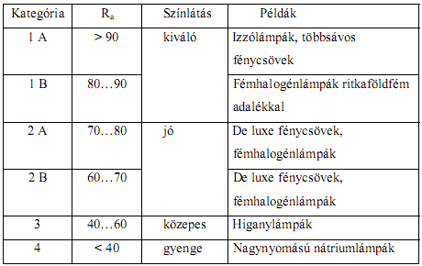 A színvisszaadási index annak jellemzésére használt mérőszám, hogy a kérdéses, spektrális sugárzáseloszlásával jellemzett fényforrással megvilágítva, kiválasztott jellemző színminták színe milyen mértékben változik meg a referenciasugárzóval megvilágított színűkhöz képest. A referenciasugárzó Planck sugárzó, ha a fényforrás korrelált színhőmérséklete kisebb, mint 5000K; és nappali fény, ha nagyobb, mint 5000K.

A 8 minta átlagából a színi áthangolódást is figyelembe véve számított Ra az általános színvisszaadási index.

**24. Ismertesse a gázkisüléses fényforrások fizikai alapjait!**

Olyan fényforrás, amelyben a fény villamos kisülés következményeként, közvetlenül vagy lumineszkálás közbeiktatásával jön létre. A kisülés lejátszódhat gáz(ok)ban (pl. xenonlámpa), valamint fémgőz(ök) és gáz keverékében (higanylámpa, nátriumlámpa). Mivel a gáz- és gőznyomás nagymértékben befolyásolja a kisülési folyamatot és a gerjesztett optikai sugárzást, megkülönböztetünk kisnyomású és nagynyomású kisülőlámpákat.

* Kisnyomású (<100Pa, vákuum)
  + Fénycső (kisnyom. Hg-lámpa)
  + Kompaktfénycső
  + Nátriumlámpa
  + Elektróda nélküli lámpák
* Nagynyomású (több 10 kPa)
  + Higanylámpa
  + Kevertfényű (spec. Hg-lámpa)
  + Nátriumlámpa
  + Fémhalogén lámpa

**Ismertesse a fénycsövek működési elvét, kapcsolási vázlatukat!**

A fénycsövek olyan higanygőz-argongáz keverékével töltött, fényporbevonattal ellátott, két végén elektródokat tartalmazó kisülőcsövek, amelyekben a villamos kisülést használják fel fénykeltésre. Az elektródok közötti kisülőtérben az elektronok mozgásuk közben a higanyatomoknak ütköznek és gerjesztik őket. A higanyatomok az ütközés során felvett energia zömét a gerjesztett állapotból az alapállapotba való visszatéréskor ultraibolya sugárzás formájában adják le. Ezt az ultraibolya sugárzást a fénycső belső falára felvitt fényporréteg alakítja át látható fénnyé. Az argon (régen neon) puffergáz szerepet tölt be, a Hg-atomok ütközését segíti elő, a fénykeltésben közvetlenül nincs szerepe.

A villamos kisülés megindításához az elektródokat elő kell fűteni ahhoz, hogy elektronokat bocsássanak ki. A működő fénycső esetén a kisülés már nem engedi kihűlni az elektródokat, így a működés folyamatossá válik. Ahhoz, hogy a kisülés létrejöjjön, egy nagyobb, néhány 100 V-os feszültséglökést kell az elektródok közé kapcsolni. Ha a kisülés megindult, a lámpa áramát korlátozni kell. Áramkorlátozás nélkül ugyanis a kisülőcsőben folyó áram a kisülés negatív feszültség-áram karakterisztikája miatt minden határon túl egyre nőne, és ez áramnövekedés csak a fénycső tönkremenetelével érne véget.

**Milyen fénycső működtető elemeket ismer?**

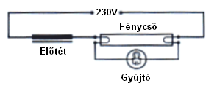***Előtét:*** Az áramkorlátozás legelterjedtebb módja a fojtótekercs rendszerű előtétek alkalmazása (ezeket szokták induktív vagy mágneses előtéteknek is nevezni). Ezek az előtétek olyan vasmagos tekercsek, amelyek impedanciáját úgy állítják be, hogy a megfelelő lámpával összekapcsolva a lámpán a névleges áram folyjon keresztül. Ezt a névleges áramértéket minden előtéten feltüntetik. Megtalálható az előtéteken azoknak a lámpáknak a típus szerinti felsorolása is, amelyek az adott előtéttel működtethetők.

***Elektromos előtét:*** Az elektronikus előtétek a fojtótekercsekétől teljesen eltérő működési elven alapulnak. Legfontosabb elemük az egyenirányító és oszcillátor, amely a hálózati váltakozó áraménál sokkal nagyobb, néhányszor 10 kHz-es frekvenciájú rezgést állít elő. Ehhez az oszcillátorhoz egy olyan kimenő transzformátor kapcsolódik, amely terheletlen állapotban a fénycső gyújtófeszültségét biztosítja. Az alkalmazott nagyobb frekvencia miatt ez a transzformátor kisebb méretű és súlyú, ferritmagos típusú lehet, amelynek vesztesége is kisebb, mint a hálózati frekvencián működő eszközöké. Terhelt állapotban, tehát a kisülés megindulása után a kapcsolás áramgenerátorként működik, vagyis a lámpa névleges áramának

megfelelő értékre szabályozza be az áramot. A lámpák fényének folyamatos szabályozása (fénycsökkentés, dimmelés) kizárólag elektronikus előtétekkel oldható meg.

***Gyújtó:*** A fénycsőgyújtó egy olyan, nemesgázzal töltött parázsfénylámpa (glimmlámpa), amelynek egyik elektródja egy U alakban meghajlított ikerfémszalag (bimetál). A parázsfénykisülés hőjének hatására az ikerfém elektród megváltoztatja alakját, hozzáér az ellenelektródhoz és így zárja a fénycső katódfűtésének áramkörét. Az áramkörben folyó áram felmelegíti a fénycső elektródjait. Mivel a gyújtóban lévő elektródok zárlata miatt ekkorra már megszűnt a parázsfénykisülés, az ikerfém hűlni kezd és rövid idő elteltével megszakítja az áramkört. Az áramkör megszakítása az előtét önindukciója révén feszültséglökést hoz létre $\left(U_{L}=L\frac{di}{dt}\right)$, ami begyújtja a fénycsövet, így az áram ettől kezdve a fénycső elektródjai között folyik. A fénycsőben kialakuló áramot az előtét vasmagos tekercsének impedanciája korlátozza.

**Mi az indukciós (*electrodeless*) lámpa? Milyen típusait ismeri, melyiket mi jellemzi?**

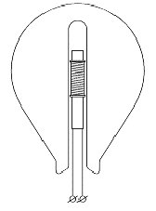 Olyan kisnyomású higanylámpa, - tehát a kisülés jellegét tekintve fénycső,- amelyben a szükséges elektromos térerősség létrehozására nem elektródokat építenek be, hanem azt induktív úton, nagyfrekvenciás árammal gerjesztik. A nagyfrekvenciás (néhány MHz-es) árammal táplált tekercs nem érintkezik közvetlenül a kisülőtérrel, a villamos teret a mágneses térnek az igen gyors időbeli változása kelti. Valójában ez a lámpa úgy képzelhető el, mintha egy rádióadó lenne a lámpafejbe beleépítve, amely teljes teljesítményét a kisülőcsőbe sugározza és a lámpa az elnyelt teljesítmény hatására világít. (A mágneses tér indukciós hatására miatt a gázkisülésekben áram indul.) Az elektródnélküliségnek az élettartam növelésben van döntő szerepe, a lámpa élettartamát a kiszolgáló elektronika szabja meg, amely lehet a lámpába beépítve, és azon kívül. Fénytechnikai jellemzői a fénycsőhöz hasonlóak.

Típusok:

* Külső előtét: Philips QL, Osram Endura (250 kHz)
* Integrált előtét: GE Genura



Osram Endura (250 kHz): gázkisülés egy zárt gyűrűben történik, ahol az energia bevitelt tekercsek biztosítják. Nincs „kopó alkatrész”. Jellemzői:

* azonnali gyújtás, villogásmentes üzem
* 60k h élettartam
* 80< lm/w, Ra >80 A

**Mi jellemzi a kisnyomású (<100Pa) nátriumlámpát?**

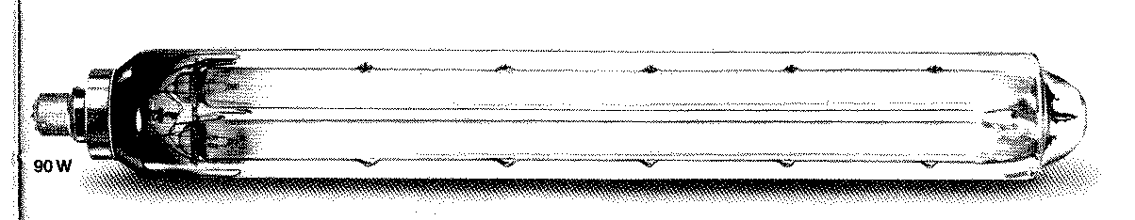Olyan kisülőlámpa, amelyben a fény kb. 1 Pa parciális nyomású nátriumgőz gerjesztése és sugárzása következtében jön létre. Ilyen kis nyomáson a nátrium jellegzetes sárga rezonancia vonalai gerjednek, melyek nagy intenzitásúak, és közel vannak a szemérzékenységi görbe maximumához (555 nm). Ezekből adódik, hogy ez az eddig ismert mesterséges fényforrások közül a legnagyobb fényhasznosítású (100 200 lm/W).

A kisnyomású nátriumlámpák kibocsátott fénye monokromatikus, tehát színek nélküli volta miatt épületek világításánál szóba sem jöhetnek. A nagynyomású változataik a közvilágításon kívül épületek homlokzati díszvilágítására is használhatók.

A viszonylag rossz színvisszaadású, sárgás fényű nátriumlámpák mellett ma már léteznek javított színvisszaadású változatok is, amelyeket belső terekben is lehet alkalmazni. Felhasználási területük megegyezik a fémhalogén lámpákéval.

Monokromatikus fénynél nem lép fel ***kromatikus aberráció***. (A szemlencse a különböző hullámhosszúságú sugarakat különböző mértékben töri. Így pl. a megfigyelő a vörös tárgyat szubjektíven közelebbinek érzi, mint az ugyanolyan messze lévő kéket.) Ezért a kisnyomású nátriumlámpánál a látóélesség nagyobb, mint fehér fénynél → útvilágításra használják.

* Teljesítmény: 35 – 55-(200) W;
* Fényáram: 40 klm-ig
* η*≅200 lm/W
* Hosszú felfutási és rövid újragyújtás
* Élettartamuk: 10-15 kh
* Színhőmérséklet: kisebb 2000 K

Monokromatikus fény oka: kis nyomáson kevesebb ütközés, így nagy közepes úthossz miatt az elektronok nagy mozgási energiára tesznek szert, nagy energiájú nívóról újabb ütközés előtt fotont emittálnak az alapállapotba való visszatérés közben (rezonanciavonalak).

**Ismertesse a nagynyomású (több 10 kPa) kisülőlámpák működési elvét és azok főbb technikai paramétereit!**

* Nagynyomású: Higanylámpa, Kevertfényű lámpa, Nátriumlámpa, Fémhalogén lámpa

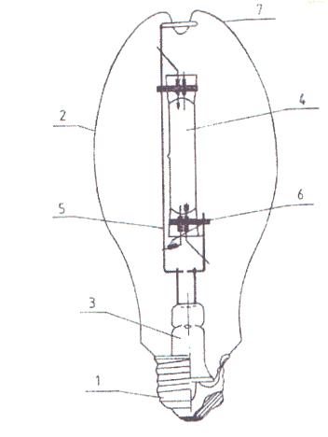 Olyan fényforrás, amelyben a fény villamos kisülés következményeként, közvetlenül (Na, fémhalogén) vagy lumineszkálás (higany) közbeiktatásával jön létre. A nagynyomású kisülőlámpák családjának legrégebbi típusai a higanylámpák. A kisülőcsőben a lámpa üzemi hőmérsékletén több atmoszféra nyomású gáz van, a fényt a gerjesztett gázatomok bocsátják ki. A keletkező ultraibolya sugárzás látható fénnyé való átalakításához itt is fényporra van szükség, amit a kvarcüvegből készült kisülőcsövet körülvevő elliptikus üvegbúra belső falára visznek fel. A kvarcból készült kisülőcső és külső üvegbúra a „kettős búra konstrukció”, ami jellemző általában a nagynyomású kisülőlámpákra. A fénypor és az üvegbúra azt is megakadályozza, hogy a szemre káros ultraibolya sugarak kijussanak a lámpából. A nátrium és fémhalogén lámpák esetében fényporra nincs szükség.

1. Fej
2. Búra
3. Állvány
4. Kisülő cső (kvarc)
5. Áramvezető és tartó
6. Gyújtó ellenállás
7. Fénypor

**Ismertesse a higanylámpa felépítését! Milyen veszéllyel jár törött burájú higanylámpa üzemeltetése?**

A nagynyomású kisülőlámpák családjának legrégebbi típusai a higanylámpák. A higanylámpák kisülőcsövében a lámpa üzemi hőmérsékletén több atmoszféra nyomású higanygőz van, a fényt a gerjesztett higanyatomok bocsátják ki. A keletkező ultraibolya sugárzás látható fénnyé való átalakításához itt is fényporra van szükség, amit a kvarcüvegből készült kisülőcsövet körülvevő elliptikus üvegbúra belső falára visznek fel. A fénypor és az üvegbúra azt is megakadályozza, hogy a szemre káros ultraibolya sugarak kijussanak a lámpából. Ha a külső üvegbúra eltörött, a lámpát nem szabad tovább működtetni, mert a sugárzása kötőhártya-gyulladást okozhat.

A lámpában lévő higany teljes elpárolgásához, gőzzé alakulásához néhány percre van szükség, a lámpa csak ezután világít teljes fényével. A kikapcsolt lámpa viszont csak akkor gyújtható be újra, ha teljesen lehűlt. Ez a jelenség minden nagynyomású lámpánál fennáll, így gyakori ki- bekapcsolás esetén ezek a lámpatípusok nem alkalmazhatók.

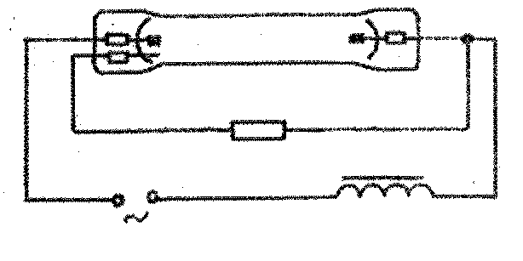 Higanylámpákat szinte kizárólag csak a régebben létesített közvilágítások esetén használnak, mára már ez a lámpafajta elavultnak tekinthető. Korszerű utódjaik a fémhalogénlámpák, ahol a higanyhoz különböző ritka földfémek halogénvegyületeit adalékolják. Ezek hatására a lámpa fényhasznosítása és színvisszaadása is javul. Épületvilágítási célokra főleg az újabban kifejlesztett, 20 – 150 W közötti teljesítményű változataik alkalmasak, amelyekkel különféle dekoratív, kiemelő világítási feladatok oldhatók meg.

Mivel a kisülőcsöve beépített segédelektródot (+gyújtó ellenállás 10kΩ) tartalmaz, külön gyújtóra nincs szükség. (Előtétre természetesen igen!)

* Fényáram: 1,8 – 22(50) ezer lm;
* η*≅36-55 lm/W;
* hosszú felfutás és újragyújtás
* Élettartamuk: 16.000 h (fényhalál);
* Színhőmérséklet: 3300-5300 K

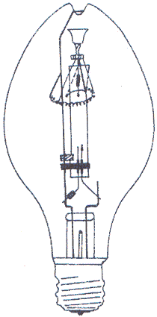**Ismertesse a kevertfényű lámpa jellemzőit, alkalmazásukkal járó problémákat!**

A kevertfényű lámpa olyan higanylámpa, amelyiknek előtéte a kisülőcsővel sorba kötött izzószál, ami izzólámpaként működik. Ily módon működéséhez nincs szükség segédberendezésre, mint az izzólámpa úgy alkalmazható. Bekapcsoláskor a segédelektróda indítja a kvarccsőben a kisülést. A belső kvarcüveg kisülőcsőben keletkezett csak részben látható sugárzást a külső búra fénypor bevonata alakítja fénnyé. Az újragyújtás sok időt vesz igénybe.

A megoldás kényelmessé teszi ugyan a lámpa használatát, de az izzólámpa hátrányai is bekerültek a fényforrásba (a higanylámpáénál gyengébb fényhasznosítás, rövidebb élettartam.)

* Fényáram: 3,6-7 ezer lm;
* η*≅22 - 28 lm/W;
* rövid felfutási és hosszú újragyújtási idejű
* Élettartamuk: 10.000 h (fényhalál);
* Színhőmérséklet: 4000 K;
* Színvisszaadás: Ra=52
* Színképe: vonalas + folytonos

Alkalmazásának egyetlen előnye, hogy külön elemek nélkül használható, ez azonban hátránya is, mivel higanylámpa kinézetű és könnyen összetévesztik a higanylámpával, és a higanylámpa előtét nélkül szétrobbanhat.

**25. Ismertesse a kisülő lámpák feszültség – áram karakterisztikáját!**

Ha a kisülés megindult, a lámpa áramát korlátozni kell. Áramkorlátozás nélkül ugyanis a kisülőcsőben folyó áram a kisülés negatív feszültség-áram karakterisztikája miatt minden határon túl egyre nőne, és ez áramnövekedés csak a fénycső tönkremenetelével érne véget.

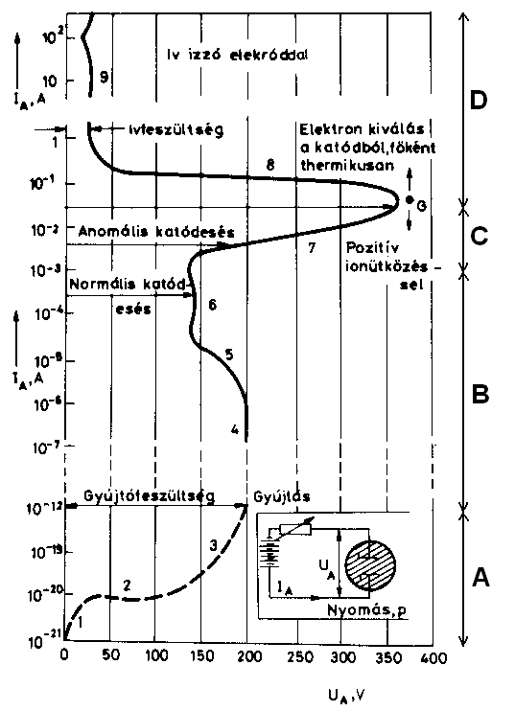

**A csőre adott feszültséget növeljük:**

1. A kozmikus sugárzás által keltett kisszámú töltéshordozók (lineáristól való kezdeti eltérés oka a rekombináció)
2. Telítés (a kevés töltéshordozó eljut az elektródákhoz; eddig nincs fényjelenség)
3. Töltéslavina (Townsend-kisülés)

- ütközési ionozás

- az áram a feszültséggel változik

4. A kisülés önfenntartóvá válik.

**Az áramerősség növelésével:**

5. Kialakul a pozitív tértöltés és a katódesés

1. További áramerősség növeléskor a feszültség nem változik (katódfény a katódon)
2. Parázsfény kisülés
3. Termikus emisszió
4. Ívkisülés (áramkorlátozás kell!)A fénycsövek árama max. ~ 0,5 A.

Igazából elég csak a négy legfőbb szakaszt tudni:

A – nem önfenntartó kisülés, B – átmeneti szakasz, C – parázsfény kisülés, D – ívkisülés

**26. Ismertesse a kis- és nagynyomású kisülőlámpák működési elvét és azok főbb különbségeit.**

A kisülőlámpa olyan fényforrás, amelyben a fény villamos kisülés következményeként, közvetlenül vagy lumineszkálás közbeiktatásával jön létre. A kisülés lejátszódhat gáz(ok)ban (pl. xenonlámpa), valamint fémgőz(ök) és gáz keverékében (higanylámpa, nátriumlámpa). Mivel a gáz- és gőznyomás nagymértékben befolyásolja a kisülési folyamatot és a gerjesztett optikai sugárzást, megkülönböztetünk kisnyomású (pl. fénycső) és nagynyomású kisülőlámpát (pl. higanylámpa). A kis/nagy nyomás a higany nyomására vonatkozik.

* Kisnyomású (PHg=0,01 mbar, PAr=1 mbar)
  + Fénycső
  + Kompaktfénycső
  + Nátriumlámpa
  + Indukciós lámpák
* Nagynyomású (PHg=1 bar, PAr=10 bar)
  + Higanylámpa
  + Kevertfényű lámpa
  + Nátriumlámpa
  + Fémhalogén lámpa

**27. Mi a fénypor szerepe a kisülőlámpáknál. Milyen fajtáit ismeri?**

Gázatomban az elektronok két csoportja:

* erősen kötött elektronok (az atommag közelében)
* vegyérték- (valencia) elektronok (külső pályákon)
* kémiai kötések létrehozása
* könnyen gerjeszthetők
* nagyobb energiával leválaszthatók az atomról (ionozás)

Az elektródok közötti kisülőtérben az elektronok mozgásuk közben a gázatomoknak ütköznek és gerjesztik őket. A gázatomok az ütközés során felvett energia zömét a gerjesztett állapotból az alapállapotba való visszatéréskor ultraibolya sugárzás formájában adják le. Ezt az ultraibolya sugárzást a fénycső belső falára felvitt fénypor-réteg alakítja át látható fénnyé.

A fénypor típusától függ a fénycső színhőmérséklete. Két típusa van: halofoszfátos (színvisszaadása kevésbé jó), és ritkaföldfém aktivátoros. A melegfehér 2700 K, a „cool white” hűvös színárnyalat 4000 K, ami manapság egyre jobban elterjed a semleges hatása miatt, ill. a hidegfehér az 5000-6000 K tartományban.

**28. Milyen fémhalogén lámpákat ismer?**

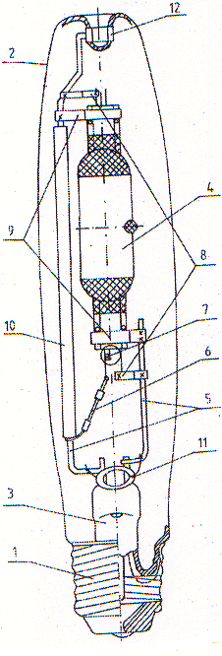A fémhalogén lámpa a nagynyomású kisülőlámpák családjába tartozik; a fény gerjesztésében közreműködő fémeket halogenidek formájában tartalmazza. A halogenidek (legtöbbször jodidok) parciális nyomása nagyobb, mint az azonos hőmérsékletű elemi állapotú fémeké, másrészt a viszonylag kisebb hőmérsékletű csőfalnál a vegyületforma a stabil, így nem érvényesül annyira a szabad fémgőzök korrodáló hatása.

A kisülőcső anyaga általában kvarc, újabban jelentek meg a kerámia kisülőcsövek. Utóbbiak előnye a nagyobb hőállóság, szerkezeti stabilitás, jobb alakíthatóság, nagyobb geometriai pontosság, kisebb nátriumdiffúzió, rövidebb kisülőcső → nagyobb egységteljesítmény.

Széles típusválasztékukra jellemző, hogy vannak többek között: reflektorburás, rövid ívű, két végén fejelt, azonnal visszagyújtó stb. típusok. Egyik legújabb fejlesztés a xenontartalmú fémhalogén autó fényszórólámpa. Alkalmazása ott célszerű, ahol nagy fényáramra és jó színvisszaadásra együtt van igény (stadion, TV és filmstúdió, díszvilágítás stb.)

Általában külső gyújtót használnak. Nagy probléma a színtartás. Ahány lámpa annyi színű.

1. Fej
2. Búra
3. Állvány
4. Kisülőcső (itt kvarc)
5. Tartóbordák
6. Gyújtó ellenállás
7. Bimetal
8. Áramvezetők
9. Tartóbilincsek
10. Árnyékoló üvegcső
11. Bárium getter
12. Kitámasztó gyűrű

***Getter:*** rendeltetése a vákuum vagy gáztér minőségét - és így az eszköz működését - veszélyeztető anyagok megkötése. Nagynyomású kisülőlámpák külső buráiban esetenként báriumot, amely tükör formájában látható a búra fejfelőli részén.

* + Fényáram: 2,0 - 130 klm
  + η*≅ 85-110 lm/W
  + Hosszú felfutási és újragyújtási idejű
  + Élettartamuk: 5-18 kh (gyártó függő)
  + Színhőmérséklet: 3000 – 6500 (10000) K
  + Színvisszaadás: 80 - 95
  + Vonalas színkép

**29. Mi jellemzi a nagynyomású nátriumlámpát? (Működési elv és főbb jellemzők!)**

Olyan nagynyomású kisülőlámpa, melyben a fény túlnyomórészt 10 kPa nagyságrendű parciális nyomású nátriumgőz gerjesztése és sugárzása következtében jön létre. A nátriumlámpa kettős burából áll. Hg helyett Na van benne, ez sugározza a látható (sárgás) fényt (nincs benne fénypor). A belső ún. nagyon jó fényáteresztő alumíniumoxid kerámia kisülőcsőben nagynyomású nátriumgőz szolgáltatja a fényt. A kisülőcsőben általában nagyfeszültségű gyújtó impulzus segítségével indul meg a fényt gerjesztő kisülés. A színvisszaadása jobb a kisnyomású nátriumlámpáénál, de fényhasznosítása gyengébb 90-140 lm/W. A higanylámpához képest annál még mindig sokkal gazdaságosabb. Az utóbbi években a többirányú fejlesztésnek köszönhetően megjelentek a javított színvisszaadású, fehérebb színű, és a beépített gyújtót tartalmazó típusok is.

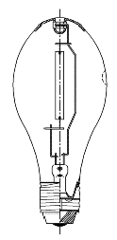 A nagynyomású nátriumlámpa a felvett teljesítmény kb. 1/3-át alakítja fénnyé. Az előtét teljesítmény felvételét számításba véve ez az arány kisebb. Jellegzetes sárga szint kibocsátó fényforrás.Külső búrája lehet átlátszó (csőbúrás, ellipszoid) vagy opalizált (ellipszoid).

* Fényáram: 3,4 - 130 klm;
* η*≅90-130 lm/W;
* Hosszú felfutás és újragyújtás
* Élettartamuk: 24-28,5 kh
* Színhőmérséklet: <3000 K;
* Színvisszaadás: <40; de létezik színjavított is

**30. Ismertesse a kisülőlámpák gyújtási és újragyújtási folyamatait, a felfutás és újragyújtás jellemzőit.**

A nagynyomású lámpák gyújtókészülékei elektronikus áramkörök, amelyek a lámpa begyújtásához szükséges, előírt nagyságú és fázishelyzetű gyújtóimpulzust hozzák létre. Régebbi, olcsó típusaik a lámpa működtetéséhez egyébként is szükséges előtét induktivitását használták fel az impulzus előállítására. Az ilyen gyújtók használata esetén a gyújtóimpulzus megjelenik az előtéten és az előtétet a foglalattal összekötő vezetékszakaszon is, ezért ezeket az elemeket olyan szigeteléssel kell ellátni, amely elviseli ezeket a feszültségimpulzusokat. A hosszú vezetékek szórt kapacitása miatt az előtét és a foglalat közötti távolság nem lehet túl nagy. Az ilyen, ma már korszerűtlensége miatt ritkán alkalmazott eszközöket nevezik ***kétpontos vagy párhuzamos gyújtóknak***.

A korszerű gyújtókészülékek a gyújtóimpulzus előállításához szükséges összes elemet tartalmazzák, így az impulzus előállítása ez előtéttől független. Ebben az esetben elegendő csak a gyújtókészüléket elhelyezni a fényforrás közelében, az esetenként jelentős súlyú előtét távol, pl. a lámpaoszlop aljában is lehet. Ezeket a gyújtókat nevezik ***soros vagy hárompontos, szuperpozíciós gyújtókészülékeknek***. A legkorszerűbb gyújtókészülékek felismerik, hogy a lámpa a gyújtóimpulzus hatására begyújtott-e. Ha a gyújtás bármilyen okból nem történik meg, a gyújtókészülék időzítése a további gyújtóimpulzusok keltését egy idő után leállítja.

A villamos kisülés megindításához az elektródokat elő kell fűteni ahhoz, hogy elektronokat bocsássanak ki. A működő kisülőcső esetén a kisülés már nem engedi kihűlni az elektródokat, így a működés folyamatossá válik. Újragyújtáshoz meg kell várni, hogy a fényforrás visszahűljön.

|  |  |  |  |  |
| --- | --- | --- | --- | --- |
|  | Felfutás | | Újragyújtás | |
| Kisnyomású: | Gyors | Lassú | Gyors | Lassú |
| Fénycső | X |  | X |  |
| Kompakt fénycső | X |  | X |  |
| Nátrium |  | X | X |  |
| Indukciós |  | X |  | X |
| Nagynyomású: |  |  |  |  |
| Higany |  | X |  | X |
| Nátrium |  | X |  | X |
| Kevertfényű | X |  |  | X |
| Fémhalogén |  | X |  | X |

**31. Mi a LED, milyen típusait ismeri? (Mi az SSL?)**

A ***Light Emitting Diode*** rövidítéséből eredő betűszó, magyarul világító dióda. Félvezető alapú fényforrás, működése leegyszerűsítve abban áll, hogy egy p-n átmenetre nyitóirányú feszültséget kapcsolnak, mire mind az elektronok, mind a lyukak az érintkezési felület felé mozognak és ott rekombinálódnak. A rekombináció alkalmával felszabaduló energiát sugározza ki. A rekombinációknak körülbelül az 1%-a jár foton kibocsátással, míg a többi hőtermeléssel. Legnagyobb hatásfokkal az infravörös fénydióda rendelkezik (1-5%), a többinél ez 0,05% alatt van.

A kibocsátott monokromatikus sugárzás hullámhossza a dióda anyagi minőségétől függ, az alkalmazott félvezető anyag tiltott sávjának szélessége határozza meg. A LED-ek elsősorban, mint kijelzők fényforrásai ismeretesek, de napjainkban egyre terjed világítástechnikai alkalmazásuk (gépkocsi segédvilágítás, kertvilágítás, stb.)

A fényemittáló dióda „hidegfényű eszköz”, az elektromos energiát közbenső hőenergia nélkül közvetlenül alakítja fénnyé. A közvetlen átalakítás azt jelenti, hogy a fényenergia nem hőenergiából keletkezik izzítással, így hullámhosszát sem a hőmérséklet határozza meg, bár a környezeti hőmérséklettől függ.

Az ***OLED (Organic Light Emitting Diode***) rövidítés organikus fényemittáló diódát takar. Ebből felépített kijelzőknél a fény a két elektróda közötti szerves anyagban a pozitív és negatív elektromos töltések rekombinációja során keletkezik. Ezt úgy képzelhetjük el, mint egy kilapított LED. Gyártásakor egy áttetsző felületre, amely lehet üveg, vagy akár fólia is, egy áttetsző fémréteget szublimálnak, majd erre jön az emittáló anyag, és végül egy újabb fémréteg (passzív vezérlés esetén az előzővel merőleges irányú vezetőcsíkok). Ezt természetes szigetelik valamilyen fólia- vagy üvegréteggel. Később ezeken a vezetősávokon keresztül vezérlik a kijelzést.

**32. Mik a fehér LED előállítási problémái? (Mik az alkalmazási problémák a LED-ekkel?)**

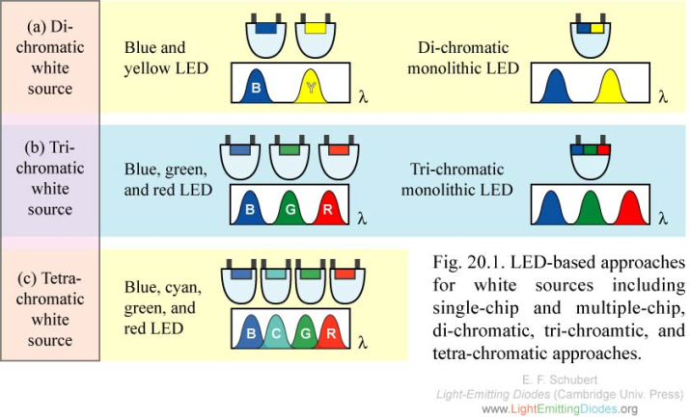A teljes színskálából nap­jainkra már számos színt sikerült megvaló­sítani: IR, vörös, narancs, sárga, zöld, kék, viola, lila, UV. A fehér fényű LED előállítására 2 lehetőség van:

* Három különböző alapszínű (R-G-B) LED fényének keverékeként
* Foszforos fényporos diódák használata, amik a kék vagy UV fényt alakítják látható fehér fénnyé (a kisülőlámpákhoz hasonlóan)

Csak leírni egyszerű ezeket az eljárásokat. Mindkettőnek megvannak a buktatói, és számos még a megoldatlan probléma.

### *Quantum dot* LED (kísérleti): A new technique developed by Michael Bowers, a graduate student at [Vanderbilt University](http://en.wikipedia.org/wiki/Vanderbilt_University) in Nashville, involves coating a blue LED with [quantum dots](http://en.wikipedia.org/wiki/Quantum_dot) that glow white in response to the blue light from the LED. This technique produces a warm, yellowish-white light similar to that produced by [incandescent bulbs](http://en.wikipedia.org/wiki/Incandescent_bulb). Quantum dots are [semiconductor](http://en.wikipedia.org/wiki/Semiconductor) nanocrystalls that possess unique optical properties.

***Alkalmazási problémák:***

* 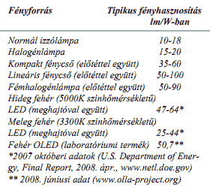A LED diódák rendkívül érzékenyek az üzemi körülményekre, feszültségre, áramra, hőmérsékletre. A stabil, megbízható működés érdekében az áram stabilizálása, valamint a megfelelő hűtés is létkérdés.
* A LED dióda nyitófeszültsége (3,4-4,2 Volt), minden darab esetén változik. A sorba kötött diódák meghajtásához egy intelligens áramgenerártort használnak. Jellemzően 12-24 V a működtető feszültség, a működtető áram 350-700 mA között változhat, ezzel szabályozható a fényerő. Ökölszabályként kijelenthető, hogy sorba kötött ledeket nem köthetünk áganként párhuzamosan egy meghajtóra, mivel a felvett áram különbsége miatt az ágak fényereje is különböző lesz.
* Egy megfelelően gyártott LED-es berendezés nem melegedhet fel jobban, mint 40-60 C°, mert ugyan ennek a kétszeresénél is működik, csak az élettartama csökken a várható élettartam 10 %-ára. A LED talpán keletkezhet akár 200-250 C° hőmérséklet, de a kis felület miatt a hőelvezetés viszonylag egyszerűen megoldható.
* A hagyományos izzók foglalatába közvetlenül helyezhető LED-es fényforrások esetén egy viszonylag szűkre szabott helyen kell jelentős mértékű veszteség nélkül transzformálni, egyenirányítani, stabilizálni, megoldani a megfelelő hűtést, valamint értékelhető fényt produkálni. A LED-es fényforrásokra gyakran a ***névleges fogyasztást*** tüntetik fel. A transzformálási veszteséget, mely esetenként majdem annyi, mint a névleges teljesítmény, nagyvonalúan "elfelejtik" a gyártók. A LED-es világítótestek, ha nem elektronikus működtető egységgel szereltek, 230 V-os hálózat esetében hatványozott "veszteséggel" üzemelnek, mivel működtető feszültségük 12-24 V, így előfordulhat, hogy nem érünk el érdemi teljesítménycsökkenést. Igaz lehet ez a toroid trafós, 12V-os rendszerre is.

**33. Ismertesse a fényforrások kiválasztásának főbb szempontjait!**

A lámpatestek kiválasztásánál a műszaki szempontokkal egyenértékű az esztétikai szempontok figyelembevétele. A jó világítás egyik alapvető feltétele, hogy a lámpatest külső megjelenésében is illeszkedjen környezetéhez. A felhasználási terület figyelembevételével határozhatjuk meg a szükséges IP védettséget, érintésvédelmi osztályt, vagy a működési hőmérsékletet. A könnyű szerelhetőséget és karbantarthatóságot szintén célszerű figyelembe venni a lámpatestek kiválasztásánál. Érdemes ügyelni az alkatrészek, különösen a foglalatok csereszabatosságára.

Figyelembe kell venni a színvisszaadást és a fényszínt. Adott színvisszaadási fokozatnak és fényszínnek a gyakorlatban általában több fényforrás fajta, különböző egységteljesítményű fényforrása felel meg. Az izzólámpák kivételével az élettartam alapvetően az üzemeltetés módjától függően, esetenként jelentős mértékben változhat.

Adott feladat esetén a többi követelmény, a várható üzemvitel, a belsőtér méretei és végül, de nem utolsó sorban a gazdaságosság szempontjai szűkítik le az alkalmazható fényforrás fajtáját és egység teljesítményét.

A választás során figyelembe kell venni az alábbiakat:

* Az izzólámpák fényhasznosítása sokkal kisebb, mint a kisülő lámpáké
* Az izzólámpás lámpatestek általában egyszerűbb felépítésűek, mint a segédberendezéssel (előtét, transzformátor, gyújtó, kondenzátor, stb.) működő kisülőlámpás lámpatestek, ezért – a törpefeszültségű halogén lámpák kivételével – sokkal olcsóbbak.
* A kisülőlámpák élettartama sokszorosa az izzólámpákénak.
* A fényforrások egy részének – normál izzólámpa, higanylámpa, fémhalogén lámpa, nátriumlámpa – fénysűrűsége, a látótér középső részén elviselhetetlenül nagy, más részük -opálburás izzólámpa, fénycső - esetén a közvetlen rálátás bizonyos mértékig elviselhető.

*Végeredményben*

* izzólámpás világítás kis (legfeljebb 100 lx) megvilágítási szinteknél és/vagy rövid várható üzemidő esetén jöhet számításba,
* kisülőlámpák vagy nagy megvilágítási szint, vagy hosszú várható üzemidő esetén alkalmazandók,
* nagyobb megvilágítás igény (néhány 100 lx) és kis belmagasságú belsőtér (< kb. 4 m) esetén elsősorban a fénycső világítás indokolt,
* nagy egységteljesítményű fényforrások elsősorban magas belsőterekben alkalmazhatók.

**Milyen különbség van a természetes és mesterséges világítás fényforrásai között? Ismertesse a természetes világítás mennyiségi és minőségi jellemzőit!**

Az épített belső terek természetes fényforrása a Nap, az égbolt és ezek fényét a belső térbe reflektáló külső környezet, a természetes és mesterséges takarás és a terep. Belső terek természetes világítása a napsugárzás (direkt), égbolt (diffúz) (***elsődleges források***) és a terep, a takarások szórt fényére (direkt és diffúz) alapozódik. (***másodlagos források***)

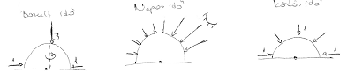 A természetes fényforrás időleges megvilágítás nyújt. Erőssége nem szabályozható, befolyásolja az égbolthatás, talaj, megvilágítás kialakítása. Változik a megvilágítás időtartama, intenzitása, a fény beesési szöge. Természetes megvilágítás „tej búra” modellel szemléltethető. A közvetlen napsugárzás általában, mint zavaró forrás jelentkezik, ezért tájolással, függönyözéssel, árnyékolással, ún. benapozás-védelemmel korlátozzák hatását.

Jellemzői:

* Ek (külső megvilágítás): 0-50000 lux (Eloszlását a tartam diagram jellemzi.)
* Színhőmérséklet: A napfény mintegy 5500 K,
  + - az égbolt sugárzás színhőmérséklete 6000 – 60.000 K-ig terjed.
* Színvisszaadás: jó

**Mi a világítási tényező? Mi a külső megvilágítás?**

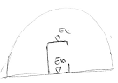***Világítási tényező:*** a helyiségek természetes világítását jellemző relatív mérőszám, amely megmutatja azt, hogy a takaratlan égbolt által a vízszintes síkon létrehozott megvilágítás hányadrésze tapasztalható az épített környezet valamely helyiségének vizsgált pontjában.

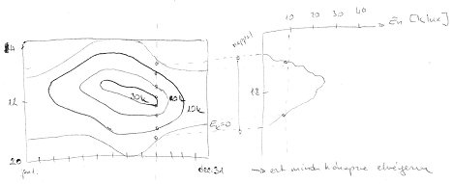****, borult idő esetén térben állandónak tekinthető.

A ***külső megvilá­gítás*** a takaratlan égbolt által a vízszintes síkon létrehozott megvilágítás (Ek). Értéke időben és térben változik, ezért jobban jelle­mezhető átlagérté­kekkel.

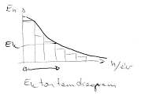Az ***izopléták*** az év egyes napjain a külső megvilágítás erősségét mutatják a nap 24 órájának függvényében, az ebből képzett idő szerinti átlagokból képezzük a ***tartamdiagramot***.

A tartamdiagram értékei egy évre átlagolva sávos ábrát kapunk, amiről leolvasható, hogy egy évben hány órát van egy adott értéknél nagyobb külső megvilágítás.

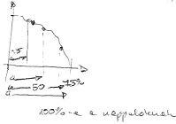**A természetes világítás méretezési elve, módja?**

* Égboltfényre kell tervezni, a benapozást bizonyos helyeken korlátozni kell. (munkahely, versenyuszoda)
* A külső megvilágításból származó fény a idő min. 50%-ban elegendő legyen. (90%-ra lehet méretezni, ez kb 5000 lux = Em (átlagos fenntartható))
* 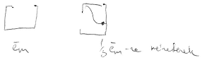A világítási tényező az átlagos fenntartható megvilágításra: . Erre könnyebb méretezni.

**Milyen természetes világítási módokat ismer? Melyiket mi jellemzi?**

Ha a napsugarak minden egyéb hatás nélkül egy a megvilágítandó tér oldalán található nyíláson át jutnak a beltérbe, akkor a párhuzamos sugarak a tér egy részét megvilágítják, de egy másik részét sötétben hagyják. Ez a ***benapozás*** zavaró hatású. A párhuzamos sugarak hatásához járul még az égbolt-hatás, a takarás és a talaj fényvisszaverő sugárzása (szórt fény).

A megvilágítás módjai:

|  |  |  |
| --- | --- | --- |
|  |  |  |

***Oldalvilágítás:***

Hibája a benapozás, és a vízszintes síkon egyenlőtlen az eloszlás (befelé haladva kisebb szögben látszik az égbolt -> kisebb megvilágítás).

A megvilágítás kisebb és magasabban lévő ablakokkal egyenletesebbé tehető.

|  |  |
| --- | --- |
|  |  |

***Felülvilágítás:***

A megfigyelők eltérő szögben látják az eget -> egyenlőtlen eloszlás, de az oldalvilágításnál jóval homogénebb és beesési szög is közel merőleges -> hatásosabb.

|  |
| --- |
|  |

***Kombinált:***

Előző kettő együttes alkalmazása, kellően homogén megvilágítás érhető el vele. Teljes egyenletesség felesleges, mert logaritmikus az érzékelés, nem vesszük észre, hogy nem egyenletes.

**34. Helyiségek természetes és mesterséges világításának kapcsolata, oldalvilágított belső terek helyes lámpatest elrendezése.**

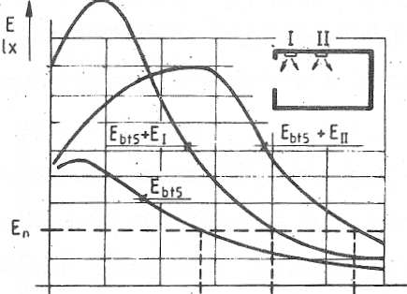Megfelelő vizuális környezet megteremtésének két tényezője van, a belső tér ami egy konstans nem változó környezet, és a fény amely mesterséges esetben állandó is lehet, természetes fény esetén viszont időleges. A változó fény segít a koncentráció megőrzésében.

A mesterséges világításnak illeszkednie kell a természeteshez. A lámpatestek elrendezése általában „építészi szimmetriát" tükröz. A falak mellett általában szekrények, bútorok vannak, a világítási berendezések elhelyezésénél ezt a sávot kihagyhatjuk. Az oldalról természetes fénnyel megvilágított terembe a fénycsöveket, amennyiben azt alkalmazzuk, az ablakkal párhuzamosan kell elhelyezni. A lámpatesteket az oldalvilágítókhoz közelebb helyezik el.

A mesterséges fényforrásokon kívül a természetes fény is zavaróan hathat a képernyőn végzett munkánál. Az ablakok tükröződése kellő árnyékolással és/vagy a képernyőknek az ablakok síkjára merőleges elhelyezésével csökkenthető.

A külső megvilágításból származó fény az esti órákban gyengül, ezért annak támogatására szabályozható fényerejű lámpatestek az ideálisak.

**35. Vázolja az emberi szem működési mechanizmusát, az akkomodációt, az adaptációt. Milyen receptorok találhatók az ideghártyán?**

A fényingertől a fény-észleletig tartó úton végigkövetve az egyes látószervrészek működését:

* a szem leképező mechanizmusa;
* a retinán elhelyezkedő, látható sugárzást ingerületté alakító sejtcsoportok (csapok és pálcikák) mechanizmusa;
* 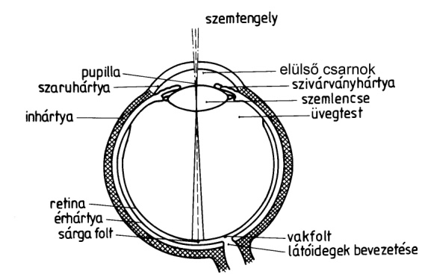a csap és pálcika mechanizmust az agy felé továbbító ingerek kialakulása, még a retina szintjén;
* 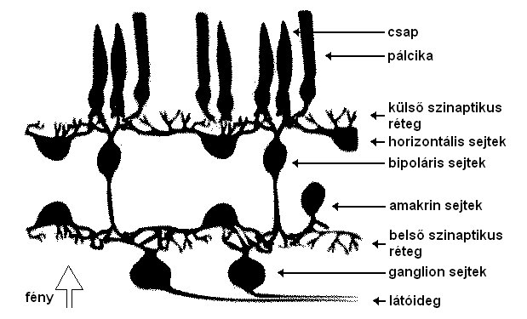az idegpályák mechanizmusa a retina és az agy látás-feldolgozó területei között
* az agyi feldolgozás, amelynek során kialakul a látott tárgy mentális képe, hozzárendelődik forma-, mozgás-, szín-információ; asszociációk alakulnak ki már ismert jelenségekkel

Aszem, mint előfeldolgozó fénytörő közegei*: a szaruhártya,* az elülső csarnokban elhelyezkedő *csarnokvíz* és a *szemlencse.* A *retinán* helyezkednek el az érzékelők (*csapok és pálcikák*)

Fény – ingerület átalakítás útja:

* érzékelők,
* kapcsolódó sejtek,
* ganglion sejtek,
* idegrostok

Az emberi látás képes alkalmazkodni a különböző mértékben világoskörnyezethez, ez a képesség az ***adaptáció***. A különböző mértékben világos környezethez a látás más -más adaptáció szintje tartozik. Az alkalmazkodás nem azt jelenti, hogy minden környezetben egyformán jól látunk. Látásunk sötétebb környezetben rosszabb, mint világosban. Ha a környezet változik, sötétebb vagy világosabb lesz, akkor a látás ehhez alkalmazkodik, ehhez azonban idő kell.

A szemben a fénytörésért főleg a szaruhártya és a lencse a felelős. A szem fénytörő képességét dioptriában (D) adjuk meg. A szaruhártya fénytörő képessége minden pontján azonos, míg a lencsénél ez nincs így. Attól függően változik, hogy a lencse magját vagy réteges köpenyét vizsgáljuk. A szem *alkalmazkodását* (***akkomodációját***) a lencse és a szem izmai teszik lehetővé. Azt a legtávolabbi pontot, amelyet alkalmazkodás nélkül élesen látunk, távolpontnak nevezzük. Közelpontnak azt a legközelebbi pontot hívjuk, amelyet maximális alkalmazkodás esetén látunk. A közelpont fiatal korban egészséges szem esetén 10 cm távolságban, a távolpont a végtelenben van. A két pont közötti távolság adja a szem alkalmazkodóképességét.

A szem esetén a fókuszpont az éleslátás helyén, a sárgafoltban van, vagyis a szembe jutó fénysugarak egészséges szem esetén a retina (ideghártya) sárgafoltjának területében találkoznak. Az ideghártya vagy retina a fény elektromos ingerületté történő transzformálását végzi. Az idegelemek az éleslátás helyén, a sárgafolt területén koncentrálódnak, ennek a területnek a mérete egy gombostűfej nagyságához hasonlítható, kb. 1,5 mm átmérőjű retinarész. Az éleslátás területén csak ***csapokat*** találunk, melyek a színlátásban elengedhetetlen fontosságúak. A retina perifériás területein a ***pálcikák*** dominálnak, amelyek a gyengébb fényviszonyok között, az ún. szürkületi látásban működnek (alaklátás). Mindkét idegi elem más-más fényhullámhosszra érzékeny, a pálcikák a gyengébb fényviszonyok mellett, a csapok az erősebb fényviszonyok mellett kapcsolnak be.

**36. Mi jellemzi a fotopos és a szkotopos látást? Mi a színlátás alapja?**

Ha a környezet fénysűrűsége néhány cd/m2-nél nagyobb (vagy a megvilágítás 100 lx-nál nagyobb), akkor világosra adaptált szemről beszélünk (***fotopos látás***). Ez elsősorban a csapok működésének köszönhető. Ebben az állapotban a spektrum kromatikusnak látszik, ezért színesen látunk. A fotopos látás hatásfüggvénye a V(λ). Korszerűnek tekinthető fotometriai mérőműszereink illesztése V(λ) függvénye szerinti.

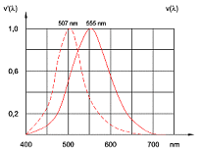 Ha a környezet fénysűrűsége néhány század cd/m2-nél kisebb fénysűrűségű (vagy a megvilágítás 1-2 lx-nál kisebb – pl. sötét szoba), akkor sötétben látásról beszélünk (***szkotopos látás***). Ebben az esetben a látás a pálcikák működésén alapul. A spektrumot akromatikusnak látjuk, a színek látása nem megfelelő, színes látásról nem beszélhetünk (szaggatott V’(λ) görbe). A kettő között van a ***mezopos*** tartomány (pl. szürkület).

Az idegrendszer a retinán található különböző típusú csapok fényre adott válaszainak együttes eredményeként különíti el a színeket, így okozva a színérzetet az élőlények számára. A csapok a látható fénytartomány bizonyos szeleteire érzékenyek, viszont csak a beérkező fény mennyiségéről adnak információt az idegrendszernek, a beérkező fény hullámhosszáról nem. Az emberek számára a látható színtartományt hozzávetőlegesen a 380-780 nm hullámhosszú elektromágneses sugárzás jelenti. Ezt a színtartományt az emberi szem három különböző típusú csappal fedi le, más fajoknál mind a látható színtartomány, mind a csapok száma eltérő.

Például egy piros szoknya nem piros színt sugároz ki. Inkább azt mondhatnánk, hogy elnyeli az (ember számára) látható fénytartomány minden frekvenciáját, kivéve a piros érzetet keltő frekvenciákat. Egy tárgy színe fajspecifikus szubjektív élmény, nem pedig a tárgy fizikai tulajdonsága.

**37. Mi a fényinger, fényérzet és fényészlelet?**

A szem optikai rendszere a külvilág képét a retinára vetíti, ahol a fényinger hatására fényérzet keletkezik, mely ideg ingerületek közvetítésével jut el az agyba, ahol kialakul a fényészlelet. A fényinger tehát nem az idegingerületek által vezetett jel, hanem maga az optikai sugárzás.

**38. Mutassa be a fényingertől a fényészleletig tartó út állomásait!**

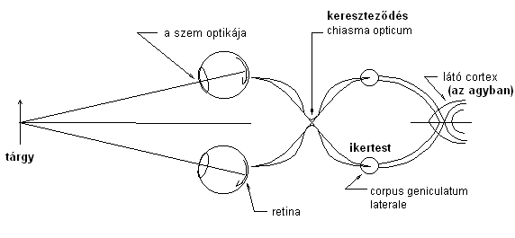 Az optikai sugárzást a **csapok és pálcikák** alakítják át ideg-ingerületté. A csapok és pálcikák eloszlása a retinán nem egyenletes, a szem optikai tengelye irányában elhelyezkedő látógödör (latin nevén fovea) területén elsősorban csapokat találunk, a foveától távolodva a csapok száma rohamosan csökken, ebben a tartományban a pálcikák veszik át a látás mechanizmusát. Az emberi szemben kb. 120 millió pálcika van és kb. 5 millió csap. A szemből kivezető látóidegek száma kb. 125 millió, azaz nem minden egyes pálcika és csap ingerületét továbbítja egymástól függetlenül a látóideg köteg az agy felé, hanem még a retina szintjén a primer ingerületeket a bipoláris-, amakrin- és ganglion sejtek feldolgozzák. Valószínű, hogy a fovea középső részén, a fovea centrális, vagy más néven foveola felől az agyba szinte minden egyes csap jelét továbbítja idegszál. Ugyanakkor a periferiálisan, oldalt elhelyezkedő pálcikák nagy számából összegeződik először a jel, mielőtt az az agyba továbbítódna.

Csak a csapok érzékelnek színeket, a pálcikák "színvakok". A pálcikákban a rhodopszin nevű látóbíbor nyeli el a sugárzást, s jön létre a rhodopszin egy módosulata, s ennek következtében a sejt membránján megváltozik a potenciál. Ezt a potenciálváltozást érzékeli a bipoláris és amakrin sejtek hálózata, s végzi el a receptor mezők jelének előfeldolgozását. A retina szintjén a jelfeldogozás utolsó lépcsőjét a **ganglion sejtek** végzik, ezek kimenő jele már nem az ingerlés hatásával arányos potenciál, hanem az ingerlés erősségétől függő sűrűségű ideg-impulzus sorozat. Elektronikus analógiával azt mondhatnánk, hogy a ganglion cellákon az analóg jel frekvencia-modulált jellé alakul.

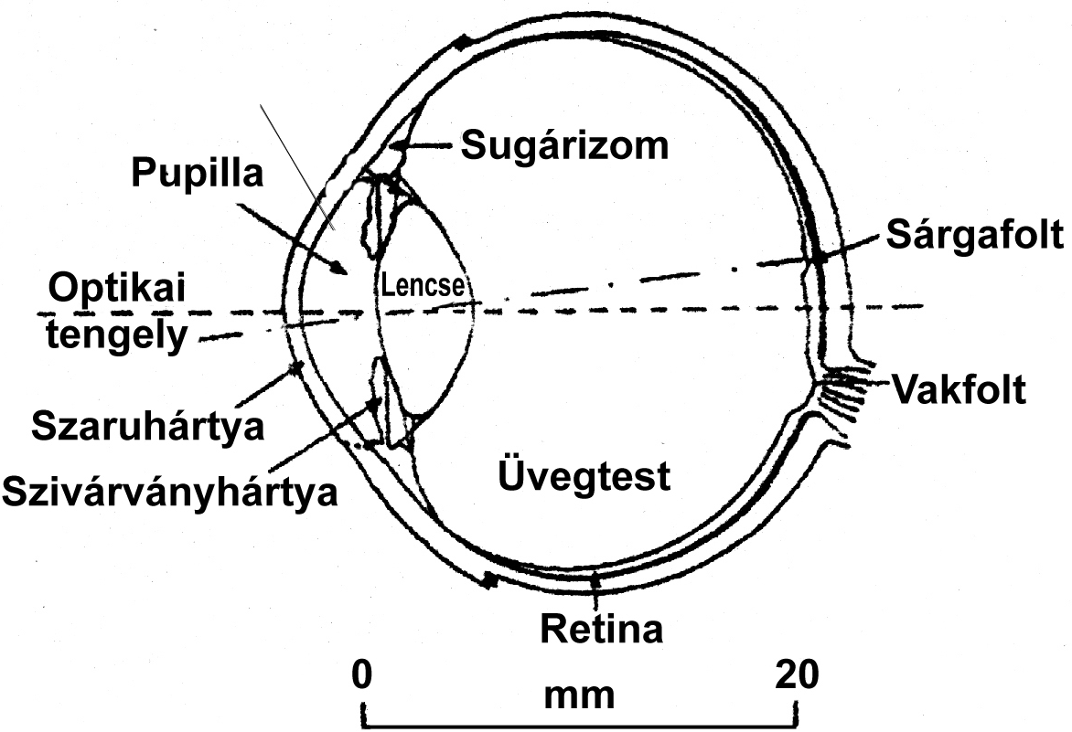

A retinára érkező fény tehát elektromos jelekké alakul a fényérzékelő sejtekben. Ez a jel nem fut változatlanul az agy látóközpont-jába, hanem egy előfeldolgozó szakaszon megy át még a retinán belül. Itt történik meg a színek értelmezése, és a képet az idegsejtek szövedéke élekre, vonalakra, formákra, tónusokra, foltokra bontja fel. Ezen feldolgozás részben a retina szintjén jön létre, részint az idegrost-köteg két további állomásán, a kereszteződésben (chiasma opticum) és az ikertestekben (corpus geniculatum laterale). A két szem felől érkező idegrost a chiasma opticumban részint kereszteződik egymással. Részben itt történik a látott alakzatok térbeli észlelése, elhelyezése (sztereopszis).

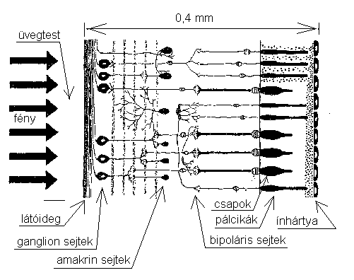

**39. Mi a sztroboszkóp hatás, és mi a kritikus fúziós frekvencia? Weber – Fechner törvény.**

***Sztroboszkóp hatás***: Vizuális érzékcsalódás, amely akkor lép fel, ha periodikusan változó fénnyel világítunk meg forgó v. szakaszos mozgást végző tárgyat. Ilyen esetben a tárgyak nyugalmi állapotúnak, vagy tényleges mozgásuktól eltérő mozgásúaknak látszhatnak. A sztroboszkóp hatás elsősorban kisülőlámpák alkalmazása esetén balesetveszélyt jelent, és megszüntetéséről gondoskodni kell. A jelenség megszüntethető, ill. csökkenthető, ha a fénycsöveket és egyéb kisülőlámpákat váltakozva eltérő fázisról tápláljuk, v. egyfázisú fénycsővilágítás esetén duókapcsolást alkalmazunk. A sztroboszkópot, mint műszert, a fordulatszámmérésre használják.

***Fúziós frekvencia:*** Ha szemet egyre fokozódó ütemben egymást követő, különálló fényjelek érik, egy határértéknél hirtelen (kritikusan) a jelek egybeolvadnak, a szem folyamatos fényt lát. Ez a kritikus fúziós frekvencia, vagy CFF. Ezt a kritikus értéket a másodpercenkénti fényimpulzusok számával, azaz a fényimpulzus frekvenciájával szokás megadni. Normál értéke: 40 Hz (40 fényimpulzus / másodperc). A fúziós frekvencia nagysága egyénenként változó. Egyéni problémaként az éjszakai autóvezetésnél jelentkezhet pl. alagutak átmeneti világítása, vagy a különböző villogó fényreklámok okozhatnak ilyen zavart.

A ***Weber-törvény*** egy az érzékelés-észlelés folyamatára vonatkozó pszichofiziológiai törvény, mely szerint minél nagyobb egy észlelt jel valós intenzitása (pl. fényerősség), annál nagyobb változás szükséges a jel erősségében, hogy annak változását észleljük. Leírása Ernst Heinrich Weber (1795–1878) pszichológus nevéhez kötődik. A törvény képlet formájában:

$$\frac{∆I}{I}=k$$

ahol ΔI ott az inger megváltozottnak észleléséhez szükséges valódi ingerváltozás, I az inger eredeti intenzitása, k pedig a kettő hányadosából származó állandó (ún. Weber-állandó). Az állandó ismeretében az egyenlet újrarendezésével bejósolhatóvá válik az éppen érzékelhető különbség (ÉÉK) minden ingerintenzitás mellett.

A Weber-törvényt hagyományosan az érzékelési küszöbök vizsgálatában alkalmazzák. Újabban pedig az is kiderült, hogy hatással van az észlelésben részt vevő kognitív struktúrákon kívül más megismerő rendszerek működésére is (például mentális számegyenes).

**Milyen hatása van a kékes-fehér fénynek az emberre?**

Brit tudósok felfedezték, hogy a kék fény éberré tesz, növeli a koncentrációképességet a munkahelyen és az egészségnek is jót tesz. „A kék fénnyel a kék ég ideális fénye felé közelítünk”. Egy kísérlet során kék fénnyel világítottak, így az alkalmazottak teljesítőképessége, koncentrációja és komfortérzete is jelentősen javult. Esténként, amikor a dolgozók kikapcsolták számítógépeiket, kevésbé voltak kimerültek, és éjjelente nyugodtabban tudtak aludni. Szemük nem fáradt el annyira, és fejfájás sem gyötörte úgy őket kékfényes megvilágítás esetén, mint a hagyományos, fehér irodai fénynél.   
 ***Kékfény terápia:*** Babáknál az élettani sárgaság kezelésére, mert a bilirubin lebontásában a természetes napfény is segít, még akkor is, ha csupán az ablakon át süt rá a levetkőztetett babára. A leégés veszélye miatt azonban nem szabad közvetlen napfényben, hosszan napoztatni a kicsiket, és a napfény hullámhossz tartománya sem teljesen ideális a sárgaság csökkentésére.

**40. Definiálja a lámpatestet! Sorolja fel a lámpatest funkcióit, főbb elemeit és jellemezze ezek kapcsolatát!**

***Lámpatest:*** Az a szerkezet, ami a fényforrás fényének elosztását, szórását, szűrését, átalakítását végzi, valamint megoldja a hálózati csatlakozást és a mechanikai tartás és mechanikai védelem problémáját. Esztétikussá teszi a világító-berendezést. A lámpatestet és fényforrást együttesen világítótestnek nevezik.

Ahhoz, hogy egy fényforrást üzembe tudjunk helyezni, lámpatest szükséges. A lámpatestek a lámpák rögzítésére szolgáló foglalatokon kívül általában tartalmazzák a lámpa működéséhez szükséges szerelvényeket is, de indokolt esetben ezek külön szerelvénydobozban is elhelyezhetők. A lámpatestek lényeges részei azok az optikai elemek, amelyek a fényt a kívánt módon irányítják, szűrik.

***Funkciói:***

* A lámpa fényének elosztása, szűrése vagy átalakítása
* A lámpa és a lámpatest alkatrészek rögzítése, mechanikai védelme
* A lámpa és a lámpatest alkatrészek villamos összekötése
* A lámpa villamos paramétereinek biztosítása
* Érintésvédelem
* Esztétikai megjelenés

***Főbb elemei:***

* optikai elemek (tükrök, ernyők, burák, lencsék)
* rögzítő elemek (foglalat, távtartók, nyák, horog karok, kötőelemek)
* védő eszközök (rács, bura, tömítés, burkolat, ház)
* fényforrás működtetők (előtét, gyújtó, fényáramszabályozó)
* Energiaellátás elemei (hálózati csatlakozó, vezetékezés, foglalat, biztosító, kondenzátor, elemtartó)

**41. Ismertesse a lámpatestek érintésvédelmi módjait!**

A hálózati feszültség és frekvencia ritkán tér el a 230 V 50 Hz értéktől. Előtétet nem tartalmazó, izzólámpás lámpatestek esetén a névleges feszültség a szigetelési feszültséggel egyezik meg, azaz általában 250 V. Ez az érték annyira általános, hogy az adattáblán csak akkor jelölik, ha ettől eltér. Érintésvédelem szempontjából legkedvezőbbek a kettős vagy megerősített szigeteléssel készülő, ***II. érintésvédelmi osztályú*** lámpatestek. Itt az alapszigetelésen kívül egy további biztonságot adó második, védő szigetelés is található. Mivel védővezető csatlakoztatására az ilyen lámpatestek esetében nincs szükség, a biztonság 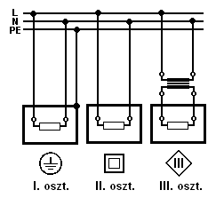független a hálózati csatlakozástól. Az ***I. érintésvédelmi*** osztály esetében az alapszigetelésen kívül az ad további biztonságot, hogy a megérinthető fémrészek össze vannak kötve a hálózat földpotenciálon lévő védővezetőjével. Az alapszigetelés esetleges hibája esetén a védővezető megakadályozza, hogy a megérinthető fémrészek veszélyes feszültségre kerüljenek. Olyan esetekben indokolt, amikor az alapszigetelésű részek fényforrás vagy gyújtócserekor megérinthetők lehetnek. Kivétel: Edison foglalat. A ***III. érintésvédelmi osztály*** esetében a lámpatestet biztonsági szigetelő transzformátorral előállított, érintésvédelmi szempontból veszélytelen, általában 12 V-os feszültséggel táplálják és ennél nagyobb feszültség a lámpatest belső áramköreiben sem keletkezik. A III év. osztályú lámpatestek jellegzetes képviselői a halogénlámpás lámpatestek. A különböző érintésvédelmi osztályokat a lámpatesten is jelölik.

**42. Ismertesse a lámpatestek szilárdtest, por illetve vízbehatolás elleni védelem fokozatait (IP védelem)! Milyen egyéb jelölések vannak a lámpatesteken?**

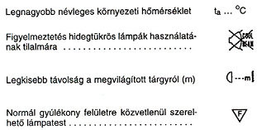 A külső mechanikai behatások elleni védelem fokozatának megfelelően a lámpatesteket az úgynevezett ***IP számokkal*** jelölik meg. Az IP számok egy nemzetközi osztályozási rendszert alkotnak. Az IP betűjelzést követő első számjegy a szilárd idegen testek, a második számjegy a víz behatolása elleni védelmet jelenti. Az IP védettségtől függetlenül a lámpatestek akár 100% relatív légnedvességű térben is biztonságosan működnek, az ilyen légnedvességtartalom nem tekinthető rendkívüli igénybevételnek. IP 20-nál alacsonyabb védettséggel nem készíthető lámpatest, így ez a fokozat jelenti az alapvédettséget. Az IP 20 jelölést nem is szükséges az adattáblán feltüntetni, ez csak magasabb védettség esetén kötelező.

* 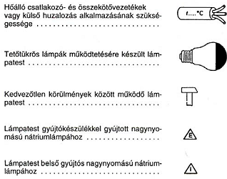IP 2X – ujj
* IP 6X – por ellen tömített
* IP X1 – csepegővíz (függőleges)
* IP X6 – viharos tengeri hullám

Az IP X6 az első fokozat, ahol víz még nyomokban sem lehet a védett térben, ezért kültéri lámpatestek optikai teréhez ez ajánlott (van még ennél magasabb vízvédettségi fokozat is, ld. táblázat).

|  |  |  |  |
| --- | --- | --- | --- |
| **IP védettségi fokozatok** | | | |
| **Első számjegy: szilárd tárgyak** | | **Második számjegy: víz** | |
| Nincs védelem a szilárd tárgyakkal való kontaktus esetén. | **0** | **0** | -- |
| Nem tudnak bekerülni 50 mm-nél nagyobb átmérőjű  tárgyak; biztonságos a nagyobb felületekkel való érintkezés esetén | **1** | **1** | Védett a függőlegesen eső vízcseppekkel szemben |
| Nem tudnak bekerülni 12,5 mm-nél nagyobb átmérőjű  tárgyak | **2** | **2** | Védett a vízcseppekkel szemben, ha azok maximum 15°-kal térnek el a függőlegestől |
| Nem tudnak bekerülni 2,5 mm-nél nagyobb átmérőjű  tárgyak | **3** | **3** | Védett a vízzel szemben, ha maximum 60°-kal tér el a függőlegestől (spray) |
| Nem tudnak bekerülni 1 mm-nél nagyobb átmérőjű  tárgyak | **4** | **4** | Védett bármilyen irányból érkező vízzel szemben. |
| Korlátozott mértékben bekerülhet por, de ez nem zavarja a megfelelő működést; teljes védelem a külső tárgyakkal való érintkezéssel szemben | **5** | **5** | Védett a bármilyen irányból, kisebb sugárban érkező vízzel szemben. |
| Nem kerül be por; teljes védelem a külső tárgyakkal való érintkezéssel szemben | **6** | **6** | Védett a bármilyen irányból, nagy sugárban érkező vízzel szemben |
| -- | -- | **7** | Korlátozott mértékben, káros hatás nélkül bekerülhet víz, meghatározott mélységig (nyomás miatt maximum 1m) és ideig el is merülhet |
| -- | -- | **8** | Alkalmas folyamatos merülésre gyártás-specifikus feltételek mellett. |

A biztonsági követelményeket a gyártók vagy független intézmények is ellenőrizhetik. A független intézmények közül Magyarországon a Magyar Elektrotechnikai Ellenőrző Intézet (MEEI) végez ilyen vizsgálatokat.

***Fényforráscserekor látható fényforrásadatok:***

• Fényforrás azonosítása

• névleges teljesítmény

• különleges lámpák (pl. hidegtükör, tetőtükör)

• biztonsági védőüveg

• gyújtási figyelmeztetés (biztonság behelyezés közben)

**43. Mi a fényeloszlási görbe? Mit jellemez? Hogyan veszik fel?**

A lámpatestek fényeloszlását a fényerősség eloszlásával, röviden a ***fényeloszlási görbével*** szokták jellemezni, melyet gyakorlati okokból relatív léptékben, cd/klm egységben adnak meg. A teljes fényeloszlás egy olyan térbeli testtel jellemezhető, amelynek a felületét úgy kaphatjuk meg, hogy a tér egyes irányaiba mutató és az abba az irányba kibocsátott fényerősség nagyságával arányos hosszúságú vektorok végpontjait összekötjük. A fényeloszlási görbék ennek a térbeli testnek az egyes síkmetszetei. A fényeloszlás megadására a legáltalánosabban használt rendszer az úgynevezett C-γ koordináta rendszer. Ebben a rendszerben az egyes síkok egy egyenesben, a lámpatest optikai tengelyében metszik egymást. A C síkok helyzetére a lámpatest hossztengelyétől számított szög jellemző, a gamma szögek pedig az adott C síkban az optikai tengely és a kérdéses irány között bezárt szögek. C-γ koordinátarendszert az ábra szemlélteti.

|  |  |
| --- | --- |
|  |  |

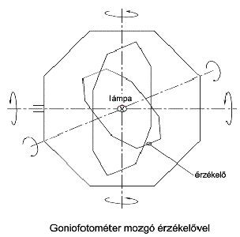A fényeloszlási görbe felvétele ***goniofotométerrel*** történik, amely fényforrások és lámpatestek térbeli fényeloszlásának meghatározására szolgál. A goniofotométerben a fényforrás és a fotométer relatív helyzete oly módon változtatható, hogy a fotométer a teljes teret bejárja a fényforrás körül. A fotométer jelét és a szögadók helyzetjelzéseit általában számítógép dolgozza fel. Teljes fényáram, zónafényáramok, fényerősség és fénysűrűség-eloszlás mérhető ily módon nagy pontossággal. Kalibráláshoz ismert fényerősségű etalonlámpát vagy kalibrált fotométert alkalmaznak. A gonio­fotométerek felépítése többféle lehet:

* *Álló fényforrás – forgó érzékelő*: nagy kartávolság szükséges, hogy a határtávolság meglegyen.
* *Forgatható fényforrás – álló érzékelő*: több fényforrásfajta fényárama helyzetfüggő. Nem

használható olyan fényforrásfajta esetében, melyek fényárama helyzetfüggő. Nagyteljesítményű fényforrások esetében a táplálás bonyolult.

* *Függőleges tengely körül forgatható fényforrás és forgó tükörrendszer - álló fotométer*: itt a tükrök hatását is figyelembe kell venni, nagy és drága tükrök szükségesek.

**44. Mi a káprázás? A káprázás mely formáit ismeri?**

A káprázás látási zavar vagy kényelmetlenség, amelyet nagy fénysűrűségek, és/vagy fénysűrűség különbségek okoznak. Két fajtája létezik: a ***fiziológiai vagy rontó káprázás***, amely az egyes személyek látási teljesítményét mérhetően rontja (pl. az úton szembejövő gépjármű lámpái „elvakítanak", ennek következményeként nem látható a környezet). A ***pszichológiai vagy zavaró káprázásnál*** ilyen látásromlás nem mutatható ki, de a megfigyelő a világítást kisebb-nagyobb mértékben kellemetlennek, zavarónak tartja. Ilyen zavart okozhat, ha pl. egy nagy fénysűrűségű tárgy van a perifériás látás területén

A káprázás forrása szerint lehet ***direkt*** vagy ***tükröző káprázás.*** Előbbi a nézési irányhoz közel eső, általában önvilágító tárgy okozta káprázás. Ilyet okozhat a napkelte után vagy napnyugta előtt a járművezető látóterében megjelenő Nap, vagy éjszaka az erős reklámfények, rosszul beállított díszvilágítási lámpatestek fénye.

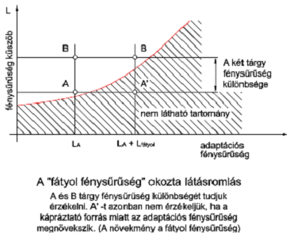 A tükröző káprázást általában a visszavert fény okozza, elsősorban akkor, ha a visszavert kép ugyanabban vagy közel ugyanabban az irányban jelenik meg, mint a szemlélt tárgy. Ilyen zavart okoz a TV vagy számítógép képernyőjén a lámpatest képének megjelenése, vagy a tükröző felületek általában, mint fényes papír, fényesre polírozott asztallap. Elkerülése érdekében kerülni kell a fényes felületeket, és előnyben kell részesíteni a matt felületeket.

***Fátyolfénysűrűség*** (rontó káprázás vagy fátyolreflexió esetében):

A fátyolfénysűrűségről akkor beszélhetünk, amikor a káprázás forrása a látási irányon kívül esik, ekkor képe a retina perifériális részén jelenik meg. A fény szemen belüli szóródása miatt csaknem a teljes retinára kiterjedő fényfátyol alakul ki, aminek következtében a szem érzékenysége és a látási teljesítmény csökken (Schober elmélet).

A kápráztató hatás értékelésére különféle mutatók léteznek, a legújabb szabványok a beltéri világítások esetén az ***UGR*** értéknek, kültéri világítások esetén a ***TI*** értéknek nevezett mutatókat használják. Az angol rövidítések megfejtése: Unified Glare Rating – egységes káprázási osztályozás, Threshold Increment – küszöbérték növekmény. Az előbbi a zavaró, az utóbbi a rontó káprázás mérőszáma.

**45. A szabványok milyen káprázás korlátozási módokat, számításokat adnak meg?**

A nagy fénysűrűségű fény­forrásokat általában, a helyi világítás fényforrásait mindig ernyőzni kell. A káprázás korlátozás követelményeit szabványok írják elő. Belsőtéri világítási berendezések világítótesteinek fénysűrűségét a káprázás szempontjából kritikus 45<γ<85 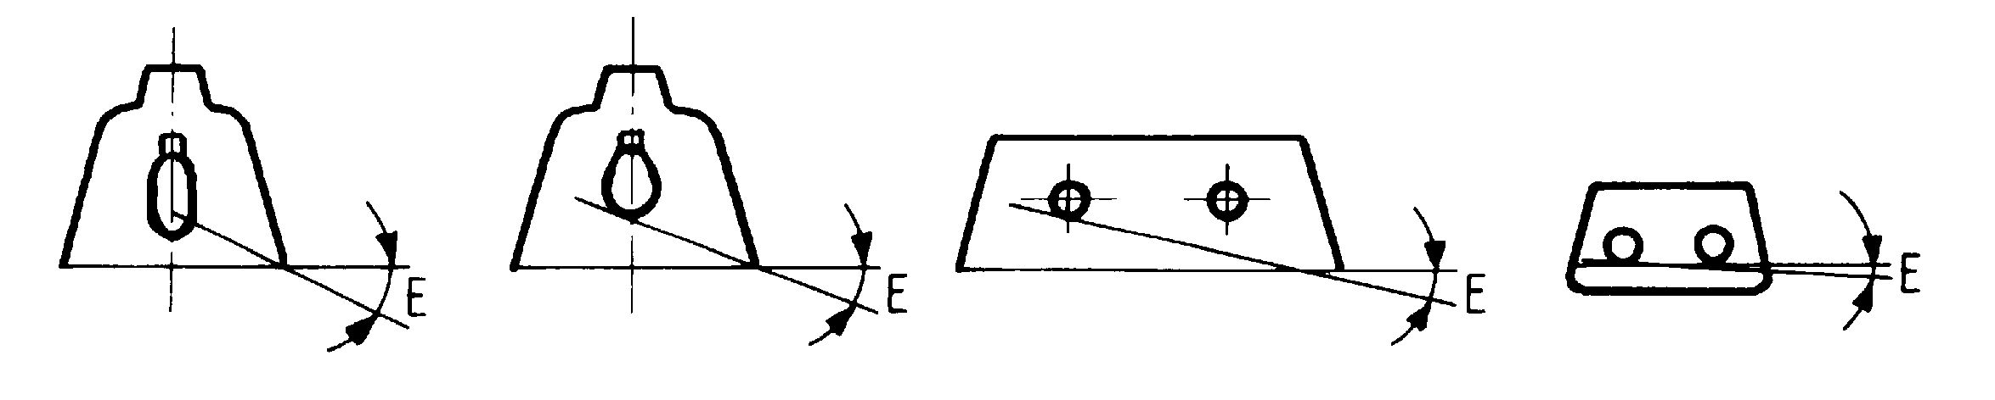szögtartományban oly mértékben kell korlátozni, hogy az ne haladja meg a káprázás korlátozásra előírt lámpatest fénysűrűségi határérték görbék által meghatározott értékeket. A káprázás korlátozás módjai: világító felület növelése (búra) → csökken a fénysűrűség; káprázás-korlátozó rács (fénycsöveknél); indirekt világítás; mélysugárzók (ernyőzés).

***Lámpatest fénysűrűség-eloszlási görbéje*** olyan diagram, amely a lámpatest felületének átlagos fénysűrűségét a kisugárzási szög függvényében ábrázolja. A diagram logaritmikus léptékű vízszintes tengelyén a lámpatest felületének átlagos fénysűrűsége, lineáris léptékű függőleges tengelyén a γ kisugárzási szög van felmérve.

A diagramon feltüntetik a különböző névleges megvilágítási szintekhez tartozó ***fénysűrűségi határértékgörbéket***, az ún. Söllner görbéket is (ma a Söllner görbék helyett az UGR indexet használják). Az ábrán látható „A” jelű határértékgörbék a nézési iránnyal párhuzamosan elhelyezett világítótestekre vonatkoznak. A nézési irányra merőleges elrendezés esetén más határértékgörbéket kell alkalmazni („B” jelű görbék).

 Nagy fénysűrűségű fényforrások káprázást okozhatnak, ezért ezt ezek alkalmas ernyőzésével, vagy az ablakok függönyözésével kell kiküszöbölni. A fátyolreflexió és a tükröző káprázás kiküszöbölhető a lámpatestek és munkahelyek helyzetének megfelelő megválasztásával, matt felületekkel, a fénysűrűség korlátozásával, a lámpatest világító felületének növelésével, világos falak/világos mennyezet alkalmazásával. A számítógépes munkahelyek világítására készített lámpatestek kisugárzási szögének határértéke γ = 50°.

* Lb a háttér fénysűrűsége cd/m2–ben az észlelő szemének helyén
* L a világító felületek fénysűrűsége az észlelő szemének irányából [cd/m2]
* ω a világító felületek térszöge az észlelő szemének irányából nézve
* p a Guth-féle helyzetindex az egyes lámpatestekre

A káprázás nem zavaró, ha az UGR index 10-28 közötti értékű.

**46. Világítási berendezések alapvető számítási eljárásai.**

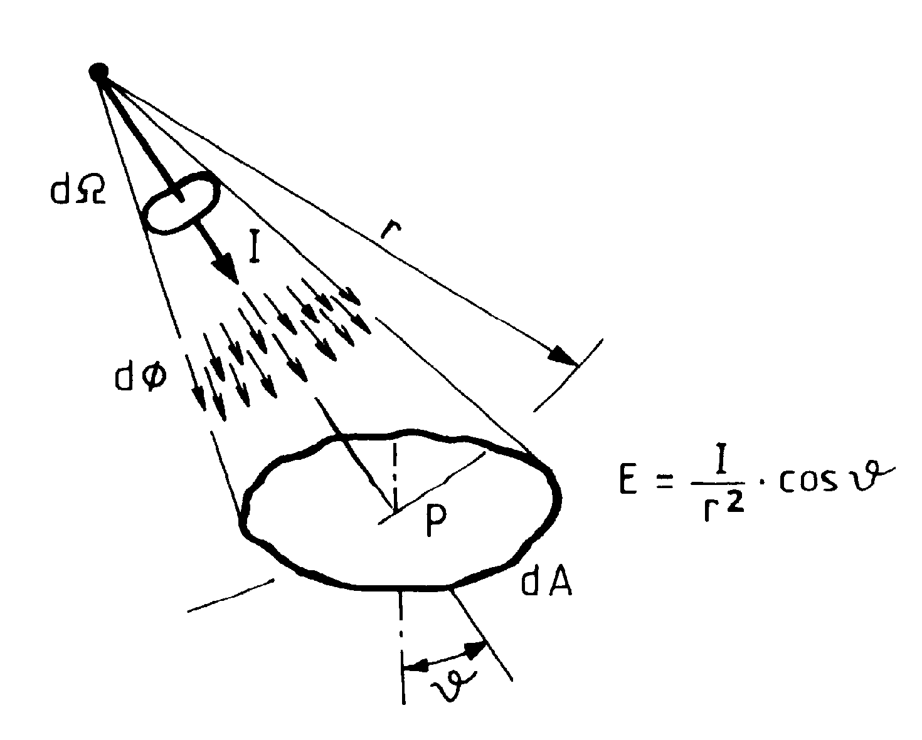***Hatásfok módszerek:*** jellemző reflexiójú terek esetén. Alapja: 

Meghatározzuk a szükséges fényáramot, majd az ezt biztosító lámpatestszámot.

***Pont módszer:*** jellemzően reflexiómentes tereknél. Alapja a távolság törvény: 

A számításokra gépi módszerek léteznek.

**47. Ismertesse a hatásfok módszereket!**

Világításméretezési eljárás, amely számottevő reflexióval rendelkező helyiségek világításméretezésénél alkalmazható. Különböző eljárások alkalmazása alakult ki, amelyek lényegében a szükséges fényáram meghatározási pontosságában térnek el egymástól, és a munkasík átlagos megvilágításához szükséges összes fényáramot adják eredményül.

* *egyszerű hatásfok módszer*: direkt-indirekt fényforrás függvényében -> ηv,
* *LiTG*: direkt-indirekt fényforrás függvényében -> ηR (5 kategória: A-E),
* *finomított LiTG*: a teret zónákra osztja (33 mód),
* *Zilj módszer*

|  |  |
| --- | --- |
| ηR = ΦΗ / ΦL  ηv = ηL*ηR  p=E0/En  Φf =  p*En*A/ ηv.  ηG = ΦΗ/ΦL  La = qa. En | A belső terek megvilágításának számítása során abból indul ki, hogy a lámpatestekből kisugárzott fényáramnak csak egy része jut a munkafelületre. A munkafelületre eső *hasznos fényáram hányad* (ΦH), és a lámpatestekből *kisugárzott fényáram* (ΦL) aránya a ***helyiséghatásfok*** (ηR). A helyiséghatásfok függ a határoló felületek reflexiós viszonyaitól (mennyezet: ρ1, falak: ρ2, padló: ρ3), a helyiség alakjától és méreteitől (a, b, hv helyiségtényező), valamint a világítási módtól. ***Világítási hatásfoknak*** nevezzük a lámpatesthatásfok és helyiséghatásfok szorzatát. A vonatkozó szabványokban *előirt megvilágítási szint* (En) eléréséhez szükséges fényáramot a (p) *tervezési tényező* figyelembevételével számoljuk.  Szükséges lámpatestek száma: n= Φf/ΦL  Külsőtéri berendezések megvilágításának számítása során a helyiséghatásfok szerepét a *geometriai hatásfok* (ηG) veszi át. A geometriai hatásfok azt mutatja meg, hogy a lámpatestekből kisugárzott fényáramból mennyi világítja a szomszéd kertjét, illetve mennyi jut a megvilágítandó területre.  Ezzel a szabadtéri berendezéseknél figyelembe veendő világítási hatásfok:  A qa *fénysűrűségi tényező* ismeretében, az *átlagos fénysűrűséget* (La) az előírt megvilágítás és qa szorzata adja. |

Az *avulási tényező* a világítási berendezések üzemszerű használata során bekövetkező megvilágítás csökkenést veszi figyelembe a világítástechnikai tervezésnél. Számértéke a névleges és kezdeti megvilágítás aránya: v = En/E0 Az avulási tényező reciproka a *tervezési tényező*. p = E0/En

A fénysűrűségi tényező egy adott felületelem meghatározott feltételek melletti fénysűrűségének és megvilágításának hányadosa. q = L / E

Mértékegysége: $\frac{cd}{m^{2}lx}=\frac{cd}{lm}$

**48. Ismertesse a pontmódszert!**

Pontról pontra módszer. Világításméretezési eljárás, amely reflexióval nem rendelkező belső és külső tér világításméretezésénél alkalmazható. A pontmódszer a távolsági törvényen és az addíció törvényen alapszik és eredményül a munkasík egy pontjának megvilágítását adja.

Ha egy adott felületet több lámpatest világít meg, az egyes lámpatestek által létrehozott megvilágítások értelemszerűen összeadódnak. A pontmódszertől csak azokban az esetekben várhatunk el elfogadható pontosságú eredményeket, amelyeknél a környezetről visszavert fényhányad elhanyagolható (pl. külsőtéri világítás, sportvilágítás, igen nagyméretű csarnokok). A pontmódszerhez kapcsolódó számítási eljárások abból a feltevésből indulnak ki, hogy előzetes döntés alapján már meghatároztuk az alkalmazásra kerülő lámpatestet, és ezen lámpatesthez tartozóan a fényerősségek térbeli eloszlását.

|  |  |
| --- | --- |
|  | A lámpatest által létrehozott megvilágítás egy tetszőleges felületen:  I - a lámpatest vizsgált irányú fényerőssége,  α - a felület normálisának a vizsgált iránnyal bezárt szöge,  r - a megvilágított felület és a pontszerű sugárzó közötti távolság.  Egy „*h” magasságban elhelyezett lámpatest* által létrehozott megvilágítás a vízszintes síkon (horizontális megvilágítás): **Eh**  A függőleges sík megvilágítása (vertikális megvilágítás): **Ev** |

A pontmódszer a vizsgált ponton csak a lámpatestek által közvetlenül létrehozott megvilágítást veszi figyelembe, nem számol a falakról, berendezési tárgyakról közvetve többszörös visszaverődéssel a pontra jutó fényárammal. A lámpatestgyártók katalógusukban megadják a lámpatestek különböző A, B ill. C síkokban meghatározott fényerősség-eloszlási görbéit, sőt esetenként számítógépes programokat is adnak.

**49. Világítási berendezések kapcsán ismertesse a szuperpozíció tételt!**

Több fényforrásból egy pontba eső fény (megvilágítás) összeadódik. Ezen alapszik a pontmódszer is, ahol egy adott pont megvilágítását a szobában lévő fényforrások általi megvilágítások összessége adja.

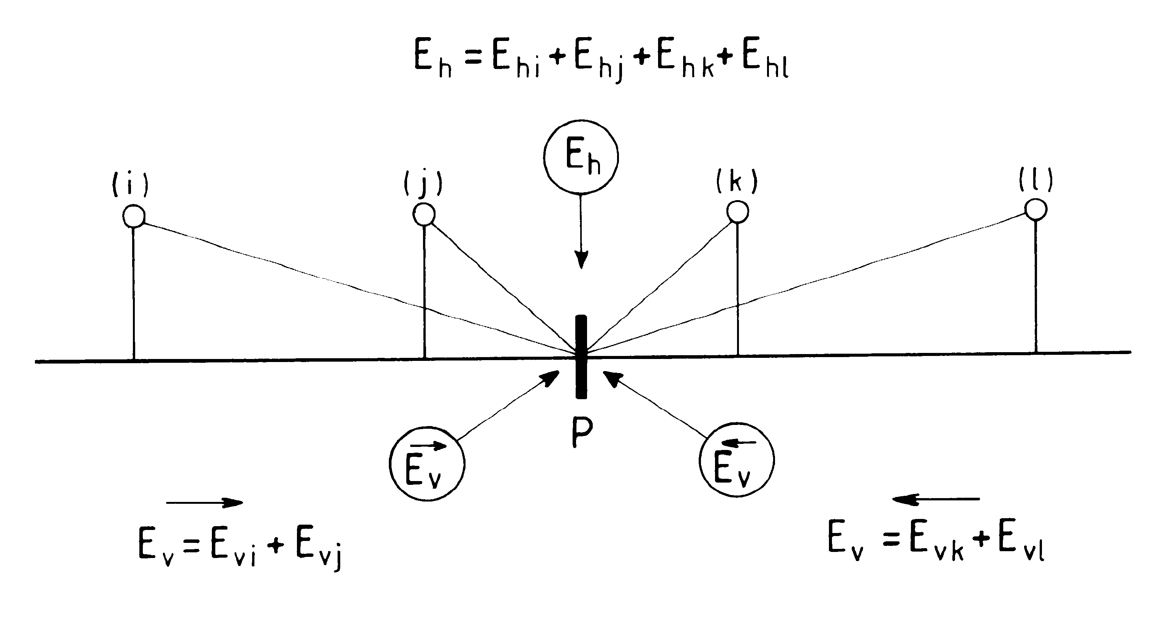Pl. az úttest felületén a lámpatestek horizontális megvilágításai algebrailag összegeződnek, az úttesten álló emberarcát, azonban csak a nézés irányába eső lámpatestek világítják, tehát az akadály vertikális megvilágítását csak az akadály felületéről „látható” lámpatestek hozzák létre, ez a szuperpozíció tétel.

**50. Sorolja fel az ME útosztályok méretezéséhez használt mennyiségeket, a minőségi követelmények jellegét!**

A szemlélő az útról visszaverődő fényt látja és az úton lévő akadályokat a kontraszt (fénysűrűség) alapján érzékeljük. Fényerősség → megvilágítás → reflexió → fénysűrűség.

* A *világítási helyzet* meghatározása sebesség és úthasználók típusa alapján: (A-tól E-ig)

|  |  |  |  |  |
| --- | --- | --- | --- | --- |
| **Fő úthasználó jellemző sebessége (km/h)** | **Úthasználók típusa azonos jellemző területen** | | | **Világítási helyzet** |
| **Fő úthasználó** | **Egyéb megengedett úthasználó** | **Kitiltott úthasználó** |  |
| >60 | Motorizált forgalom |  | Lassan mozgó járművek  Kerékpárosok  Gyalogosok | A1 |

* Világítási osztályok *ajánlott tartományának* kiválasztása (ME1-ME5)

Szempontok: forgalom; általános időjárás; csomópontok típusa; úttest elválasztás van-e

* *Minőségi követelmények* az útosztályok alapján:

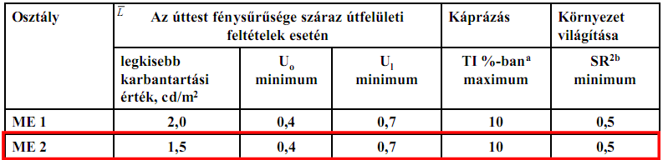

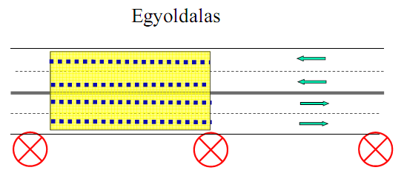***Egyenletesség U0:*** A figyelembe vett útfelületen, az adott számítási vagy mérési háló pontjain lévő fénysűrűségek (illetve megvilágítások) legkisebb értéke, osztva ugyanezen mennyiségek ugyanezen területre számított számtani középértékével. Minden sávot lefedő számítási hálóra ellenőrizendő! $U_{0}=\frac{E_{min}}{E_{avg}}$

***Hosszegyenletesség U1:*** A figyelembe vett forgalmi sáv középvonalában az útfelület legkisebb és legnagyobb fénysűrűségének a hányadosa. Minden sáv középvonalára külön-külön ellenőrizendő!

***Küszöbérték növekmény, TI:*** Az útvilágítási berendezés lámpatestei által okozott rontó káprázás miatt bekövetkező átmeneti látásromlás mérőszáma. (TI = Threshold Increment) Dimenzió nélküli, százalékban kifejezett szám. Minden sáv középvonalára külön-külön ellenőrizendő! Dinamikus szemlélő!

***Példa:*** ME2 osztály minimális átlagos karbantartási értéke: 1,5 cd/m2, avulási tényezője 0,83. Akkor újkori fénysűrűség értéke 1,5/0,83= 1.81 cd/m2 kell legyen. L = q∙E, ahol ***q*** a fénysűrűség tényező, így a megvilágítás értéke is megkapható.

**51. Ismertesse a karbantartási érték fogalmát és sorolja fel a karbantartási tényező meghatározásakor használandó tényezőket! Adjon meg jellemző értékeket egy korszerű útvilágítás esetén.**

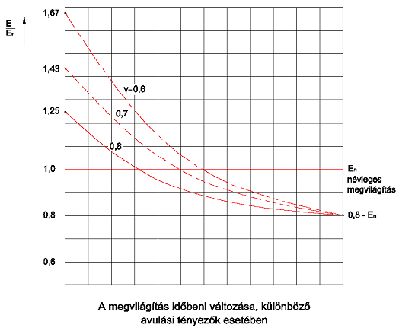***Megvilágítás karbantartási értéke:*** A vonatkozó szabványban, ill. karbantartási utasításban meghatározott azon érték, amely alá a megvilágítás nem csökkenhet. Elérésekor a világítási berendezés karbantartásával (tisztítás, fényforrás csere) kell gondoskodni a világítási szint megemeléséről. Értéke beltéri világítás esetén eltérő előírás hiányában általában a névleges megvilágítás 0,8-szorosa, a közvilágítás esetében az előírt névleges értékek megegyeznek a karbantartási értékkel.

Az ***avulási tényező*** (karbantartási tényező) a világítási berendezések üzemszerű használata során bekövetkező megvilágítás csökkenést veszi figyelembe a világítástechnikai tervezésnél.

Számértéke karbantartás előtti legalacsonyabb érték / újkori érték: MF = E/E0

**MF = UA x FFA x LTA x FFT**, ahol:

***UA*** = az útfelület avulási tényezője. Értéke az útburkolat új állapotú és használat utáni fénysűrűségi tényezőjének a hányadosa. (Megvilágításon alapuló számítások és már sok éve használt, "beállt" útburkolatok esetén UA = 1.)

***FFA*** = a fényforrás avulási tényezője, a kezdeti (a 100 óra után mért) fényáram és a fényforrás csere előtti fényáram hányadosa. Pl. FFA=0,93 (16.000 óra)

***LTA*** = a lámpatest avulási tényezője, ami a lámpatest által kisugárzott kezdeti fényáram és karbantartás előtti fényáram hányadosa. Pl. LTA=0,92 (12 hónap)

***FFT*** = a fényforrás túlélési tényezője, amely megmutatja, hogy egy adott üzemóra után a fényforrások hányadrésze üzemképes még. Pl. FFT=1 (16.000 óra)

Ebből MF = UA x FFA x LTA x FFT = 0,86.

A világítási berendezésnek új állapotában az avulási tényező reciprokával megnövelt átlagos fénysűrűséget (megvilágítást) kell szolgáltatni.

*Példa:* ME2 osztály minimális átlagos karbantartási értéke: 1,5 cd/m2, akkor újkori értékének 1,5/0,86 = 1,74 cd/m2 kell lennie.

**52. Sorolja fel az útvilágításban használt geometriai elrendezéseket!**

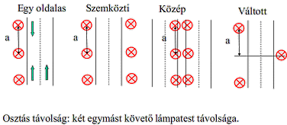

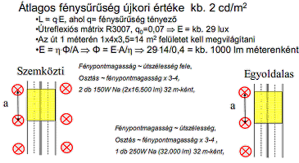

**Mi a színinger, színészlelet?**

***Színinger:*** A szembe behatoló és színérzetet keltő, fizikailag meghatározott látható sugárzás. Jellemzéséhez három mennyiség szükséges, pl. a három alapszín mennyisége vagy színezet, színdússág, világosság.

***Színészlelet:*** Az agyban keletkezik.Olyan elemi látási érzéklet, amelyet a látható tartományba eső elektromágneses sugárzás hullámhossz szerinti összetétele határoz meg. Létrejöttében döntő szerepe van annak, hogy a világosban látásért felelős csapok spektrális érzékenysége eltérő: rövid, közepes és hosszabb hullámhosszaknál mutat maximumot, ezek eredője határozza meg a látott színt. A színingerek időbeni és térbeni kölcsönhatása az inger hatását, az észleletet módosítja. Példák:

* + háttér hatása
  + színkontraszt
  + asszimiláció
  + színkülönbség észlelése

**53. Ismertesse az additív és szubtraktív színkeverést.**

***Additív:*** A spektrum színek egymásra vetítésével a legkülönbözőbb színek keverhetők ki, mert az egyes összetevőket a szem már nem képes megkülönböztetni. A színek ilyen keverését összeadó v. additív színkeverésnek nevezzük. Az additív keverés eredményeként kapott új szín mindig világosabb, mint az összetevő színek bármelyike. Az összes spektrum additív keveréke fehér színt eredményez. Fehér színt eredményez az ún. alapszínek, a vörös, a zöld és kék fények additív keverése is, sőt ezek változó arányú additív keverésével az összes spektrum szín kikeverhető. Az additív színkeverésre érvényesek a ***Grassmann törvények***, amelyek szerint:

a.) Bármely szín előállítható három olyan szín additív keverékeként, amelyek egyike sem állítható elő a másik kettőből.

b.) A világosban (fotopos látás tartományában) a színérzet nem változik a fénysűrűséggel.

c.) Valamely tárgy (fényforrás vagy megvilágított minta) spektrális eloszlása annak színét egyértelműen meghatározza, de ugyanazt a színt különféle spektrális eloszlásokkal is elő lehet

állítani. Néhány példa: vörös + zöld = sárga; sárga + vörös = narancs

***Szubtraktív:*** Szubtraktív színkeverés során fehér fényből színes szűrők segítségével színes tartományokat „vonunk ki”. Több szűrő egymásra helyezésével egyre több tartományt „vonunk ki” és a maradék spektrális eloszlásnak megfelelő színt látjuk. Ez történik pl. színes nyomtatás esetén, amikor a fehér alapról visszaverődő fényből a festékréteg vonja ki a sugárzás egy részét. A keverékszínek világossága az összetevők világosságának különbsége, itt a komplementer párok feketét eredményeznek. Az ember jó szín összehasonlító képességét felhasználva olyan szubjektív színmérési módszer alakítható ki, amelyben az ismeretlen (összehasonlítandó) szín mellé ismert színekből, azok ismert arányú keverésével a vizsgálandóval megegyező színt állítanak elő.

**Mit jellemeznek a MacAdam ellipszisek?**

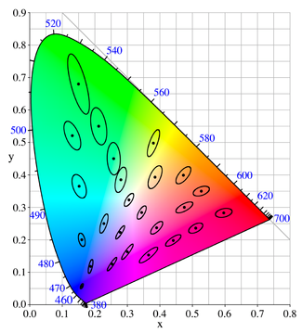***színinger-megkülönböztetési ellipszisek****:* a színdiagram azon területei, amik azokat a színeket tartalmazzák, amelyeket nem tud megkülönböztetni az átlagos emberi szem az ellipszis középpontjában lévő színtől. Az ellipszis körvonala tehát képviseli az éppen észrevehető színintenzitás különbségeket.

MacAdam olyan kísérleteket végzett, amelyekben egy képzett megfigyelő nézett két különböző színt. Az egyik szín rögzített, míg a másik állítható. A feladat a rögzített színnel megegyező szín beállítása. A beállítások természetesen nem lettek tökéletesek, mivel az emberi szem pontossága – mint minden más eszközé – korlátozott. Azonban az ugyanolyannak vélt színek mind egy ellipszisbe estek a keresett szín körül. A színskála 25 pontján végzett kísérleteket, és úgy találta, hogy az ellipszisek orientációja és mérete színenként más és más. MacAdam eredményei igazolták a korábbi gyanút, hogy a színkülönbség mérhető.

**Milyen tervezési alapadatokkal kell világítási berendezéseket kialakítani?**

**•*Világítási feladat megismerése:***

**•**Mit? - Terület

•Milyen célra? - Feladat

•Milyen időtartamra? - Feladat

•Megrendelő speciális előírásai?

**•*A világítási helyszín megismerése:***

**•**Adaptációs szintek

•Villamosenergia vételezési lehetőségek

•Kulturális környezet, szokások

**•*Vonatkozó előírások azonosítása, rögzítése***

•A világítási feladatra vonatkozó szabványok, rendeletek (általában alsó korlátok)

•A világítási berendezés környezetére vonatkozó szabványok rendeletek (általában felső korlátok)

***•Világítási koncepció felállítása és annak ellenőrzése***

•Előzetes becslés

•Fényáram

•Fényforrás

•Fényeloszlás jellege

•Fénypontmagasság

**•*Világítástervezés***

•Méretezés

**54. Milyen fénytechnikai szabványokat ismer?**

**MSZ EN** – az európai szabványok átvétele, beillesztése a magyar szabványokba. 3 féle átvétel van: csak a címét fordítják le; csak a címét és az első rendelkezését (mire vonatkozik); a teljes szabványt lefordítják.

MSZ EN 12464-1 (2003 utáni helyiségekre)

* munkahely, belső tér: megvilágítás, káprázás, színvisszaadás, dimmelés

MSZ EN 1838:2000

* tartalékvilágítások

MSZ EN 12464-2:2007

* szabadtéri munkahelyek
* vasútvilágítás (+MÁVSZ 2950-1,2,3,4; MÁVSZ MI 2950-10)

MSZ EN 12193: 1999

* sportvilágítás

**55. Mi az ökológiai lábnyom?**

Az ökológiai lábnyom egy területegységben, (hektárban) kifejezett érték, amely alapvetően azt mutatja, hogy egy személynek mekkora föld és vízterületre van szüksége önmaga fenntartásához és a tevékenysége során előállított hulladék feldolgozásához.

A termékek ökológiai lábnyoma azt jelzi, hogy a termék teljes életciklusa során, azaz az alapanyagoktól az ártalmatlanításig, összesen mennyi gáz keletkezik a termékből következően, mely felelős az üvegházhatás jelenségéért és a klímaváltozásért. A gyártók egyre inkább felismerik, hogy egy termék ökológiai lábnyomának ismerete kézzelfoghatóbbá teszi az éghajlatváltozást az egyszerű vásárló számára, és lehetővé teszi mind a gyártók, mind a fogyasztók számára, hogy felmérhessék, mennyit tehetnek a klímaváltozás ellen. Jelenleg eszközeink azonban még rendkívül hiányosak, nincs nemzetközileg általánosan elfogadott egységes, korrekt módszer az ökológiai lábnyom meghatározására. Több eljárás is létezik, melyek a termékekhez kapcsolódóan keletkező, üvegházhatást okozó gázok mennyiségének kiszámítására és vizsgálatára szolgálnak.

**56. Melyek a jó világítást meghatározó főbb tényezők?**

Fénysűrűség-eloszlás; a megvilágítás átlagértéke, ill. térbeli és időbeli egyenletessége; a káprázás mértéke (UGR); színvisszaadás (Ra), színhőmérséklet (Kruithoff); fényirány és árnyékosság, kontraszt.

**57. Világítási berendezések ellenőrzésére vonatkozó előírások?**

Világítási berendezések felülvizsgálatára általános előírás, hogy az átadás-átvételi eljárása kapcsán minden világítási berendezés valamennyi paraméterét ellenőrizni kell, és időszakosan felül kell vizsgálni. Részleges felülvizsgálatot a karbantartási időpont, vagy más megállapítások (pl. baleset-elemzés) megalapozása érdekében indokolt elvégezni. Rekonstrukció (20%-ot meghaladó) esetén teljes körű felülvizsgálatot célszerű végezni. A mesterséges világítás fénytechnikai felülvizsgálatát célszerű a villamos berendezések időszakos tűzvédelmi felülvizsgálatával együtt elvégezni (3-6-9 évenként). A felülvizsgálatot mindig a létesítéskor aktuális szabványok alapján kell végezni.

***Ellenőrizendő paraméterek:***

* ***Megvilágítás:***A mért értékek számtani átlagát kell meghatározni.
* ***Térbeli egyenletesség:*** Fényes felületek kápráztathatnak, ezért a szabványok korlátozzák a fénysűrűséggel arányos megvilágítás minimális és maximális értékét.
* ***Időbeli egyenletesség:*** A rövid idejű, periódikus egyenlőtlenségek stroboszkóp hatást eredményezhetnek. Nem észlelhető a három fázisra elosztott berendezéseknél és az elektronikus előtétről táplált fénycsöves berendezéseknél. A hálózati feszültségingadozás miatt rövid idejű aperiódikus egyenlőtlenségek zavarják a látási folyamatot. Ilyen a nagy áramlökéssel induló lift, vagy kompresszor. A rövid idejű hálózati zavarok a kisülőlámpás berendezéseknél az újragyújtásnál problémákat vethetnek fel. Indokolt esetben átmeneti világítás létesítését kell kezdeményezni.
* ***Fényirány és árnyékosság:*** Szemrevételezéssel kell ellenőrizni.
* ***Káprázáskorlátozás ellenőrzése:*** A gyártók megadják a lámpatestek fénysűrűség-eloszlási görbéit, amit a szabvány értékekkel kell összevetni, s megállapítani, hogy megfelelnek-e a követelményeknek. Ha tervdokumentáció rendelkezésre áll, elegendő annak vizsgálata, hogy megfelel-e a tervezettnek. Ha nincs dokumentáció, akkor a gyártó által megadott fénysűrűség-eloszlási görbét kell összevetni a vonatkozó határérték görbével. Ha nagyon régi berendezés felülvizsgálatáról van szó (típus nem állapítható meg), akkor szemrevételezéssel is eldönthető, hogy kápráztat-e.
* ***Színvisszaadás és színhőmérséklet ellenőrzése:*** Helyiségen belül azonos színhőmérsékletű fényforrásokat kell alkalmazni, majd az alkalmazott fényforrás „bélyegéről" leolvasott adatok alapján vizsgálni, hogy megfelel-e a tervezettnek. Ha nincs dokumentáció, akkor a leolvasott adatokat kell a gyári katalógussal összevetni, hogy megfelel-e a vonatkozó szabványnak.
* ***A nem üzemi világítások ellenőrzése:*** Ha terveztek nem üzemi világítást, akkor annak működőképességéről kell meggyőződni. Mérést csak szükségvilágításnál, és biztonsági világításnál kell végezni.
* ***Minősítés:*** Paraméter szerint külön - külön és együttesen is minősíteni kell, ha bármely paramétere nem felel meg, a berendezést nem megfelelőnek kell minősíteni. A vizsgálatot összefoglalással kell zárni. Megadni a tennivalókat, amelyek apján a megfelelő minősítést elérheti. A végén kell kitérni a konzekvenciáira. Hibák javításáig nem üzemeltethető, vagy a további üzemelés feltétele a karbantartás soron kívüli megkezdése.

**58. Ismertesse a tartalékvilágítások rendszerét.**

A tartalékvilágítás az üzemi világítás kimaradása esetére létesített mesterséges világítás. A tartalékvilágítás létesítésének gazdasági és/vagy biztonsági oka lehet. A szabványok csupán a kialakítás és a táplálás módját szabályozzák, de az alkalmazási kötelezettséget nem. Egyes fajtáinak létesítését jogszabály teheti kötelezővé. Korábban az egyes fajtákat meg nem különböztetve a biztonsági világításokat, az irányfényt és a pánik elleni világítást együttesen „vészvilágítás”-nak nevezték (ezt nem szabad kiejteni vizsgán ☺).

***Szükségvilágítás/helyettesítő világítás*** (Stand-by lighting) gazdasági okokból létesített tartalékvilágítás. Feladata a szokásos tevékenység folytatásához esetleg csökkentett mértékű folytatásához szükséges látási feltételek biztosítása az üzemi világítás kimaradása esetén a gazdasági megfontolások alapján meghatározott ideig.

***Biztonsági világítás*** („vészvilágítás”), a dolgozók, ill. a helyiségben tartózkodók biztonsága érdekében létesített tartalékvilágítás, amely a kijárati útvonalak megvilágításával a helyiség veszélytelen elhagyását teszi lehetővé (külön villamos hálózatra és tartalék áramforrásra kell kapcsolni). Két alfaja létezik:

* ***Munkahelyek biztonsági világítása***

A veszélyes munkát végzők látási feltételeit biztosítja az üzemi világítás kimaradásának pillanatától a munkafolyamat biztonságos leállításáig (15 – 30 perc).

* ***Kijárati utak biztonsági világítása***

Helyiségek menekülési útvonalainak használhatósága érdekében létesített tartalékvilágítás. Feladata a helyiség menekülési útvonalai felismerhetőségének és az útvonal használhatóságának látási körülményeit biztosítani. Létesítését tömegforgalmú helyekre jogszabályok írják elő.

***Irányfény*** Kijárati utat mutató jelzőfény. Nem tömegforgalmú helyeken esetenként elegendő lehet a kijárati irány jelzése. A biztonság érdekében létesített különböző világítási megoldásokból az irányfényhez nem kapcsolódnak megvilágítási szintek. Feladata jelezni a biztonságos menekülés irányát.

***Pánik elleni világítás***: Nagy forgalmú terek váratlan elsötétülésének esetén a pánik kitörését megakadályozó tartalékvilágítás.

**59. Mi a helyettesítő világítás, és mi a pánik elleni világítás?**

***Helyettesítő világítás:*** a tartalékvilágítás azon része, amely a szokásos tevékenység, lényegében változatlan elvégzését, folytatását teszi lehetővé.

***Pánik elleni világítás:*** a biztonsági világítás azon része, amely a pánik megelőzésére szolgál, és olyan világítást szolgáltat, amely az emberek számára lehetővé teszi az olyan helyre való eljutást, ahonnan egyértelműen felismerhető egy kijárati út.

**60. Biztonsági jelzések felismerési távolsága.**

A menekülési útvonalakat minden esetben világító (utánvilágító) jelekkel kell megjelölni, melyeknek meghatározott ideig alkalmasnak kell lenniük a céljuknak megfelelő fény kibocsátására.

A biztonsági jelzések megválasztásánál minden esetben a tényleges felismerési távolságból kell az alkalmazandó jel méretét megválasztani. Amennyiben a felismerési távolság 25 méternél nagyobb, úgy a megfelelő piktogramot tartalmazó előjelző és iránymutató biztonsági jelet kell alkalmazni a felismerési távolságon belül.

Különböző magasságokra helyezhetők a biztonsági jelzések, attól függően, hogy milyen távolságból kell őket tudni felismerni, kell-e füstfejlődésre számítani a helyiségben, stb.:

* ***Magasan telepített biztonsági jelek***: Ebben az esetben a jeleket 2,0-2,5 méteres magasságban rögzítjük. A magasan telepített biztonsági jeleknek közepes (10 méter) és nagy (30 méter) távolságból felismerhetőnek kell lennie. Kijárati ajtók megjelölésénél a biztonsági jelet az ajtók fölé 2-2,5 m magasságban kell felszerelni. A menekülési útirányt jelölő biztonsági jelet tilos az ajtóra szerelni, mivel az ajtó nyitott állapotában a jel nem látható, így a meneküléshez szükséges információ eltűnik.
* ***Alacsonyan telepített biztonsági jelek***: Ebben az esetben a biztonsági jeleket a padlószintre vagy a padlószinttől kis magasságban telepítjük. 5 méter távolságból felismerhetőnek kell lenniük.
* ***Középmagasan telepített biztonsági jelek***: Ebben az esetben a jeleket a magasan és az alacsonyan telepített jelek közé telepítjük. A közlekedési folyosókon elhelyezendő biztonsági jelek ajánlott szerelési magassága 1,7-2,0 méter.

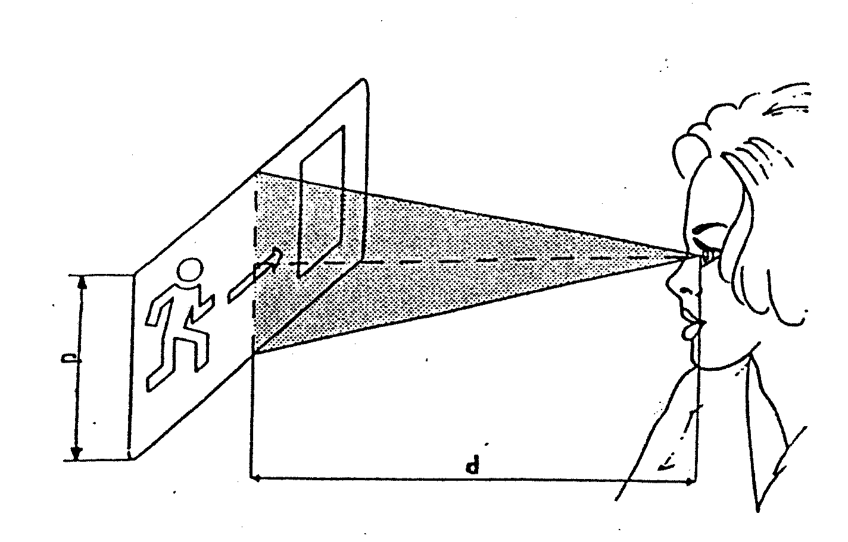Számítása:

d=s×p, ahol:

p= függőleges méret;  
s=100 megvilágított jel esetén,  
s=200 világító jelzés esetén

Pl. ha p=15cm → d=200∙15=30 m (önvilágító jelzés esetén)

**61. Mi a fényszabályozás? Ismertesse alkalmazási területeit!**

A változtatható, a szükségletekhez mért világítás az energia-megtakarítás mellett a komfortérzetet és a látási teljesítményt is növeli. A lakásvilágításban például más-más világítási effektusok szükségesek az otthoni munkánál, a takarításnál, vendégváráskor vagy éppen az esti tévézésnél. A környezeti feltételeknek megfelelő világítás óvja a szemet, növeli a koncentráló készséget és javítja a pszichikai hangulatot.

Részben természetes világítást is kapó üzemcsarnokok vagy nagyterű irodák világításánál komoly megtakarítást lehet elérni a természetes fény függvényében történő, állandó értékre való szabályozással. Hasonló eredmények érhetők el, ha a ritkán használt helyiségekben, pl. egy szállodai folyosón jelenlét-érzékelőkkel kapcsolják össze a világítótesteket. A fényszabályozás a kirakatok világításánál számos lehetőséget ad a kreatív fantáziának a fényekkel, színekkel való játékra a figyelem felkeltése érdekében.

Az igényekhez alkalmazkodó világítás ma már nem luxus. Segítségével nemcsak közérzetünk, látási teljesítményünk javítható, de jelentős energiát is megtakaríthatunk vele.

**62. Mely fényforrások szabályozhatók és milyen mértékben?**

Leggyakrabban 230 V-os izzót vagy halogénizzót szoktunk szabályozni. Ez a legegyszerűbb feladat, hiszen a fényerőszabályzó (dimmer) számára ez egy ohmikus fogyasztó, amit könnyedén szabályozhatunk egy „olcsó” készülékkel is. Ha azonban 12 V-os halogénizzót akarunk szabályozni, már nem is olyan egyszerű a dolog. Ahhoz, hogy a 230 V-os hálózati feszültségből 12 V-os legyen, szükségünk van egy átalakítóra. Ez általában egy transzformátor, ami a dimmer számára induktív terhelést jelent. A legtöbb dimmer, amit ohmikus fogyasztókhoz terveztek, megbirkózik ezzel a terheléssel. Ha kapcsolóüzemi (elektronikus) előtétet használunk, akkor már más a helyzet. Újabban egyre gyakrabban használnak ilyen előtéteket, ezek ugyanis a transzformátorokkal szemben általában kisebb méretűek és sokkal halkabbak. Tudni kell azonban azt is, hogy az ilyen készülék kapacitív terhelést jelent. Ennek megfelelően másképp és más készülékkel kell szabályozni. Amíg az ohmikus és induktív fogyasztókat felfutó élre, addig a kapacitívakat lefutó élre kell szabályozni. Ezen túlmenően figyelni kell arra is, hogy nem mindegyik elektronikus előtét szabályozható. Amelyik igen, azon egy külön „dimmable” felirat jelöli ezt. Fázishasításos fényerőszabályzás felfutó és lefutó él esetén: ez azt jelenti, hogy a szinuszhullám elejéből vagy a végéből vág-e le a dimmer. Minél többet vágunk le, annál kisebb a fényerő, hiszen azt a hullám alatti terület adja meg.

**Fénycsövek**

A fénycsövek fényerejének szabályzására két módszer terjedt el a szakmai gyakorlatban. Az egyik az, amikor úgynevezett szabályozható **1-10 V-os** előtétet alkalmazunk, a másik pedig a **DALI** szabályzás. Az 1-10 V-os adatból következtetni lehet arra, hogy ezek a fénycsövek minimálisan 10%-os fényerőre szabályozhatók le. Ennél alacsonyabb érték beállítására nincs lehetőség.

A DALI – Digital Addressable Lighting Interface (Digitálisan Címezhető Világítási Interfész) a világítástechnikai ipar által kifejlesztett szabvány. Az IEC 60929 adja dokumentációját. A DALI nem egy buszrendszer, hanem a helyi vagy a szobánkénti szabályzásra lett kifejlesztve. A DALI egy interfész protokollt és nem egy rendszert ölel fel. Sok gyártó kínál ilyen előtéteket vagy azzal szerelt lámpatesteket. Minden ilyen termék kapcsolható és szabályozható a KNX/EIB rendszerrel. A legtöbb DALI csatoló 64 készüléket képes kezelni. Természetesen, ha ennél többet szeretnénk, akkor használhatunk több DALI csatolót is, akár több tízezer darabot is! Látható, hogy gyakorlatilag korlátlan az áramkörök száma, amelyeket kezelhetünk a rendszerünkön belül. Manapság már annyira elterjedt a DALI szabvány, hogy nem csak világítástechnikai, hanem egyéb készülékek is használják azt.

**LED-ek**

A LED-ek szabályozására két megoldás is alkalmazásban áll. Az egyik a DALI, a másik a DMX512 szabvány (ez az elterjedtebb). A DMX512 egy olyan digitális multiplex szabvány, amellyel 512 készülék címezhető és vezérelhető. Ezt a megoldást elsősorban színházi és a színpadtechnikai megoldásként ismerik. A cél az volt, hogy ne legyen szükséges minden egyes világítási áramkör 0-10 V-os szabályzó jelét egy központi vezérlőről kikábelezni, hanem legyen elegendő egy 3-vezetékes rendszer alkalmazása. Ezzel rengeteg kábelezési munkát spórolhatunk meg. Egy KNX/DMX Gateway (csatoló) segítségével olyan készülékeket illeszthetünk a rendszerbe, amelyek ezt a szabványt ismerik. Alapvetően lámpatestek szabályzására alkalmazzák ezt a szabványt, de a füstgépektől kezdve a különböző színpadtechnikai látványelemekig nagyon sokféle készüléket gyártanak. Manapság a legtöbb LED-lámpatest, főleg, ha a színösszetétel is szabályozható, alkalmazza a DMX512 szabványt.

*(forrás:* [*http://www.villanyszaklap.hu/cikkek.php?id=824*](http://www.villanyszaklap.hu/cikkek.php?id=824)*)*

**Milyen szabályozási lehetőségeket ismer?**

* ***Hálózati fesz szabályozása (dimmelés):*** *[izzólámpa, halogén lámpa, spéci kompakt fénycső]*A lámpák fényének folyamatos szabályozása (fénycsökkentés, dimmelés) kizárólag elektronikus előtétekkel oldható meg. Elektronikus előtéteket leginkább fénycsövekhez készítenek, de megjelentek már a nagynyomású lámpák kisebb teljesítményű típusaihoz használható készülékek is.
* ***PWM Dimming:*** [*[fénycső](http://en.wikipedia.org/wiki/Fluorescent_light" \o "Fluorescent light), kisülőlámpák, ívlámpák*] Spec. impulzusszélesség-moduláló (PWM) eszköz szükséges a szabályzáshoz. Ezek a rendszerek a fluoreszcens cső katódjait az íváram lecsökkenése után is hevítve tartják, ezáltal biztosítják az elektronok termikus emisszióját az íváramba. Léteznek dimmelhető kompakt fénycsövek is.
* ***Áramkorlátozás:*** a LED-ek könnyen dimmelhetők, akár PWM-mel, akár az áramuk csökkentésével.
* A ***fluoresave*** [*fénycsövek és kisülőlámpák*] egy processzor-vezérelt energiamegtakarítást biztosító eszköz. Biztosítja a gyújtáshoz szükséges tápfeszültséget, és rövid időkésleltetést enged a lámpa bemelegedéséhez a stabil működést elősegítendő, mielőtt energiatakarékos, alacsonyabb feszültségre vált. Alapvetően 15%-os feszültségcsökkentést állítanak be gyárilag, de kapható olyan eszköz is, amelyen 12,5% vagy 10% csökkentés is beállítható. Egyetlen *fluoresave* eszközzel több világítási áramkör is vezérelhető, akár vegyes lámpatípusokkal is.

**63. Mi a DALI? Mi jellemzi?**

Nemzetközileg szabványosított, címezhető digitális interfész világítástechnikai készülékek vezérléséhez (Digital Addressable Lighting Interface). DALI a még mindig piaci domináns 1-10V jogutódjaként jött létre, a *Digital Signal Interface (DSI)-*n alapul és nyílt szabványként annak riválisának tekinthető. A rendszerben működő minden egyes berendezéssel külön-külön tud kommunikálni. A kommunikáció kétirányú adatcserén alapul, így tudja a fényforrások állapotát lekérdezni, és módosítani. A rendszer egyszerre 64 készüléket tud kezelni, de a DALI csatolókon keresztül külön alrendszerek hozhatók létre.

***Használható:***

* Intelligens világítótestek kialakítására (PIR mozgás- vagy fényérzékelővel összekötve)
* Néhány készülék, de akár komplex rendszerek vezérlésére is (akár számítógépen akár távirányítón keresztül, így feleslegessé teszi a fali kapcsolókat)

***Előnyei:***

* 2 irányú kommunikáció visszajelzést ad a készülékek állapotáról
* 2 vezetékből álló buszrendszer, ami szabadon alakítható, nem kell zártnak lennie, új készülék bárhova beilleszthető
* A hálózati vezetékekkel együtt vezethető a busz-kábel
* Viszonylag lassú jelátviteli sebesség -> egyszerűbb felépítés
* Csoportos vezérelhetőség, beprogramozható látványtervek

***Hátrányai:***

* A készülékekhez rendelt azonosítók 0-63-ig, így nem logikus rendszerfelépítés esetén a hibás készülék keresése problémás
* Alacsony készülékszám (64), nagyobb rendszerek esetén megkerülő megoldások szükségesek
* Lassú kommunikáció miatt nagy terek vezérlésénél észrevehetők a késleltetések
* Vastag busz-vezeték, aminek a hossza korlátozott, (max. 300 m, vagy 2 V feszültségesés)

**64. Mit értünk vizuális komfort alatt?**

Tudati megelégedés a látással kapcsolatban: a vizuális komfort mértéke a megelégedettséget tükrözi. A zavarásmentesség szükséges, de nem elégséges feltétel. A vizuális információszerzés biztosítása szintén alapvető elvárás.

Látásunk során a látótér egyes részeiről a szemünkbe jutó fény **L** fénysűrűségét, és **u,v,w** színét érzékeljük. A **passzív** felületrész befolyásolja a rá eső **aktív** fény mennyiségét (**E** megvilágítás) és minőségét (**ρ** reflexió, **τ** transzmisszió).

A megfelelő láthatósággal kapcsolatos vizuális komfortigények:

* Részletlátás (kontraszt, látásélesség, adaptációs szint)
* Színlátás (színvisszaadás)
* Térbeli érzékelés (árnyékosság)

Beltéri megvilágításnál fellépő **zavaró hatások** korlátozásának igénye:

* káprázás (túlzott fénysűrűség)
* fénysűrűség-eloszlás egyensúlyának hiánya (statikus/dinamikus kiegyensúlyozatlanság)
* színhőmérséklet, megfelelő színhatás (hideg, meleg, semleges) – megítélése a Kruithoff-diagram alapján

Statikus és dinamikus világítás

* mesterséges világítás: statikus (állandó)
* természetes világítás: dinamikus (változó)

A vizuális komfort szempontjából a dinamikus kedvezőbb: jobb a vizuális teljesítmény, magasabb az ember aktivációs szintje, stimulálóbb, kellemesebb, pihentetőbb.

*(forrás:* [*http://www.egt.bme.hu/filetoth/w_oktatas/belsoterek/pdf/02-BVK-Vizualis_komfort.pdf*](http://www.egt.bme.hu/filetoth/w_oktatas/belsoterek/pdf/02-BVK-Vizualis_komfort.pdf)*)*

**Extra feladat** (mindenkinek kötelezően ad egyet a végén):

+ Ismertessen egy belsőtéri berendezést! (Hely, világítási mód, fényforrás típus, lámpatest típus). Értékelés!

+ Ismertessen egy külsőtéri berendezést! (Hely, világítási mód, fényforrás típus, lámpatest típus). Értékelés!

